LAMPIRAN
Lampiran 1 Garis Besar Isi Media
GARIS BESAR ISI MEDIA (GBIM)
MEDIA PEMBELAJARAN FLIPBOOK DIGITAL MATERI ORNAMEN FONDANT PADA DEKORASI KUE
Mata Pelajaran : Dekorasi Kue
Topik : Fondant
Judul Media : Ornamen Fondant Pada Dekorasi Kue
Penulis : Daffa Syifa Amadea Adhwa

No. | Capaian Pembelajaran | Indikator | Materi | Referensi
1. | Jenis icing dalam dekorasi kue | Teori Fondant | Pengertian Fondant | - Y. Yulianti, I. G. A. N.2022, Analisis mutu sensori dan respon tentang pewarna alami ekstrak rosella kering pada pembuatan ornamen fondant. Universitas Negeri Jakarta.  - Etha Margaretha Trezise. 2013, CAKE DECORATING Step By Step Untuk Pemula dan Menengah-UPDATED. PT Gramedia, Jakarta  - Siti Indah Lestari. 2022. Pengenalan dan Pembuatan Ornamen Sebagai Bentuk Pembelajaran Sejarah dan Kebudayaan, Universitas Potensi Utama.  - Lidya Irawati. 2014. Menghias Cake.  - Lizzarni. 2010. Cake 3 Dimensi: Mudah & Praktis Membuat Cake Aneka Bentuk. Jakarta Selatan, (PT Mizan Publika), Hikmah Publishing House Gedung MP Book Point.  - Dapur Kirana. 2013. Kreasi Cake Ulang Tahun Anak. Gramedia Pustaka Utama
1. | Jenis icing dalam dekorasi kue | Teori Fondant | Karakteristik Fondant
1. | Jenis icing dalam dekorasi kue | Teori Fondant | Fungsi Fondant
2. | Menghias kue dengan fondant | Membuat aneka hiasan/ornamen dari fondant | Bahan dan proses pembuatan fondant | - Christiana Dewi Wijaya Adinata. 2016. “Analisis Perbedaan Kualitas Rolled Fondant dengan bahan Pengikat Gelatin dan CMC. Universitas Negeri Jakarta.  - Fatmah Bahalwan dan Tim NCC. 2013. Step by Step 108 Cake Decorating Dengan Butter Cream dan Plastic Icing. Jakarta. Penerbit: PT Gramedia Pustaka Utama.  - Kirana, N. 2005. Cake untuk Anak Bentuk Fauna. Jakarta. Penerbit: PTGramedia Pustaka Utama.
2. | Menghias kue dengan fondant | Membuat aneka hiasan/ornamen dari fondant | Peralatan menghias kue dengan fondant
2. | Menghias kue dengan fondant | Membuat aneka hiasan/ornamen dari fondant | Penambahan warna pada fondant
2. | Menghias kue dengan fondant | Membuat aneka hiasan/ornamen dari fondant | Membuat aneka hiasan dari fondant
2. | Menghias kue dengan fondant | Membuat aneka hiasan/ornamen dari fondant | Penyimpanan fondant
 |  |  | Rangkuman materi | - Lizzarni. 2009. Pernik Penghias Kue dari Fondant Panduan Mudah dan Lengkap Membuat Hiasan untuk Kue. Jakarta Selatan, (PT Mizan Publika), Hikmah Publishing House Gedung MP Book Point.  - Cucu Cahyana, Yeni Ismayani.S.Pd. 2003. Plastic Icing Ornamen Dekorasi Cake. Universitas Negeri Jakarta.
 |  |  | Evaluasi akhir
 |  |  | Glosarium
 |  |  | Daftar Pustaka

Lampiran 2 Jabaran Materi
JABARAN MATERI (JM)
MEDIA PEMBELAJARAN FLIPBOOK DIGITAL MATERI ORNAMEN FONDANT PADA DEKORASI KUE
Mata Pelajaran : Dekorasi Kue
Topik : Fondant
Judul Media : Ornamen Fondant Pada Dekorasi Kue
Penulis : Daffa Syifa Amadea Adhwa

No. | Indikator | Pokok Isi Program | Visual Display
1. | Teori Ornamen Fondant | Pengertian Ornamen Fondant | - Pada halaman berikutnya, akan dijelaskan materi ornamen fondant berupa pengertian ornamen fondant. Pada materi ini akan disajikan gambar real ornamen fondant
 |  | Karakteristik Ornamen Fondant | - Pada halaman ini akan menjelaskan karakteristik ornamen fondant dan akan diberikan gambar salah satu dari karakteristik ornamen fondant, yaitu digulung menjadi penutup yang tipis.  - Fondant memiliki tekstur yang lembut dan elastis, membuatnya sangat mudah dibentuk menjadi berbagai macam bentuk.
 |  | Fungsi Fondant | - Pada bagian ini akan menjelaskan fungsi fondant dan akan diberikan gambar dari masing-masing fungsi tersebut  - Media Hiasan: Fondant sangat fleksibel untuk dibentuk menjadi berbagai macam hiasan. Untuk menciptakan desain kue yang sangat kreatif dan personal.
2. | Membuat aneka hiasan/ornamen dari fondant | Bahan dan proses pembuatan Fondant | - Pada bagian ini akan menjelaskan bahan dan proses pembuatan ornamen fondant. Pada penjelasan bahan akan disertakan gambar real dan penjelasan proses pembuatan akan disertakan video singkat proses pembuatan ornamen fondant. Pada materi ini juga akan disajikan sekilas info mengenai bahan yang digunakan untuk serta prosesnya mendekorasi kue.
 |  | Peralatan menghias kue dengan Fondant | - Pada halaman ini akan menjelaskan peralatan menghias kue dengan fondant dan fungsinya. Pada materi ini akan disajikan gambar peralatan tersebut  - Pilih peralatan yang memiliki berbagai macam ukuran dan bentuk agar bisa membuat berbagai macam hiasan
 |  | Penambahan warna pada Fondant | - Mewarnai fondant adalah langkah penting untuk menciptakan hiasan kue yang menarik dan penuh warna, adalah hasil penambahan pewarna makanan buatan  - Pewarna makanan Americolor dan Cross: Salah satu merek pewarna makanan gel yang paling populer di kalangan pembuat fondant.
 |  | Membuat aneka hiasan dari Fondant | - Pada bagian ini akan diberikan penjelasan, gambar dan video singkat tahapan pembuatan aneka hiasan dari ornamen fondant. Aneka hiasan yang dibuat, yaitu bentuk bebek, kelinci, bunga, rumput, semangka, wortel, pagar, dan kandang. Video singkat yang tersedia yaitu pada proses pembuatan binatang, tumbuhan, buah/kebun dan lainnya dari ornamen fondant.
 |  | Penyimpanan Fondant | - Pada bagian ini akan menjelaskan tentang penyimpanan ornamen dekorasi kue dengan fondant dan disajikan gambar proses penyimpanan nya yang baik dan benar  - Penyimpanan fondant yang tepat sangat penting untuk menjaga kualitasnya agar tetap lembut, elastis, dan siap digunakan saat dibutuhkan.
 |  | Rangkuman materi | - Pada halaman ini berisi rangkuman materi ornamen dekorasi kue dengan fondant, yaitu pengertian, karakteritsik, fungsi dan penyimpanan.
 |  | Evaluasi akhir | - Evaluasi diberikan kepada siswa dalam bentuk Pilihan Ganda (PG) dan Esai. Tahap evaluasi dilakukan dengan menggunakan google form, agar nilai yang didapat diperoleh secara langsung oleh siswa. Setelah siswa mengisi soal evaluasi, akan mendapatkan nilai dam kunci jawaban yang benar
 |  | Glosarium | - Berisi daftar istilah penting beserta arti dalam materi ornamen dekorasi kue dengan fondant  - Glosarium ini akan membantu pembaca, terutama pemula, memahami istilah-istilah teknis yang sering digunakan dalam dunia dekorasi kue dengan fondant
 |  | Daftar pustaka | - Berisi daftar referensi yang digunakan dalam materi ornamen dekorasi kue dengan fondant  - Buku Panduan Dekorasi Kue: Buku-buku ini secara khusus membahas Teknik dekorasi kue, termasuk penggunaan fondant.  - Jurnal mengenai Teknik dekorasi dengan fondant.

Lampiran 3 Story Board
STORY BOARD
Mata Pelajaran : Dekorasi Kue
Topik : Fondant
Judul Media : Ornamen Fondant Pada Dekorasi Kue
Penulis : Daffa Syifa Amadea Adhwa
Alat : 1. Laptop Asus
2. Aplikasi Heyzine Flipbook
3. Ms. Word
4. Handphone Realme C25s
5. Aplikasi Canva
Jenis Font : Arial
Ukuran Font : Isi (14), Judul Bab (26), Judul Sub Bab (20)

No |  | Halaman | Keterangan
Bagian Pendahuluan
1. |  | Cover Depan Buku  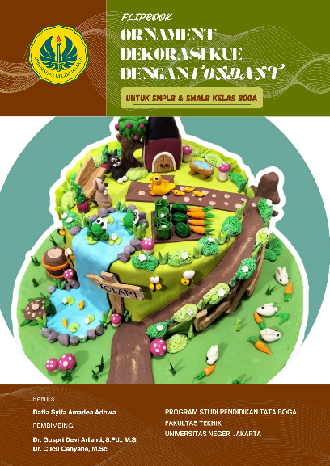 | Cover depan buku berisi ilustrasi yang menggambarkan materi Ornamen Fondant. Berikut merupakan point yang terdapat pada cover buku:  1. Logo UNJ  2. Judul buku  3. Ilustrasi gambar fondant  4. Nama penulis dan nama dosen pembimbing
2. |  | Kata Pengantar  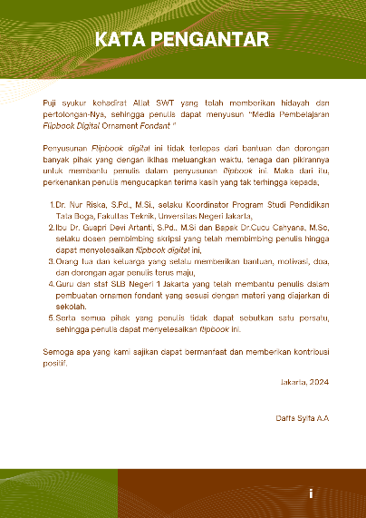 | 1. Judul BAB: Kata pengantar  2. Isi kata pengantar  3. Footer buku yang berisi aneka hiasan dari Ornamen Fondant  4. Nomor halaman
3. |  | Daftar Isi  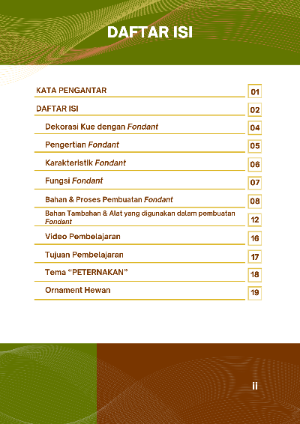 | 1. Judul BAB: Daftar isi  2. Berisi daftar isi  3. Footer buku yang berisi aneka hiasan dari Ornamen Fondant  4. Nomor halaman
4. |  | Petunjuk Penggunaan  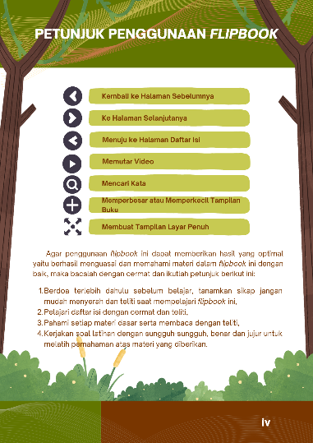 | 1. Judul BAB: Petunjuk Penggunaan  2. Isi petunjuk penggunaan  3. Footer buku yang berisi aneka hiasan dari Ornamen Fondant  4. Nomor halaman
Bagian Inti
5. | Teori Fondant  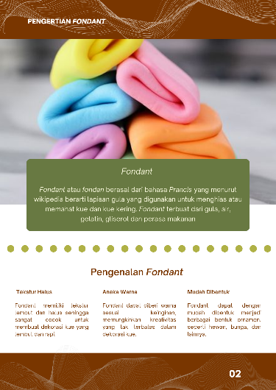  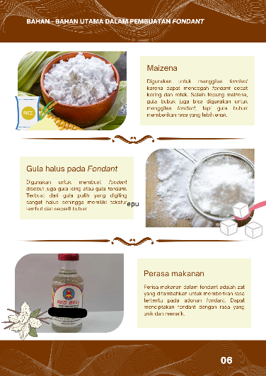 |  | Pada halaman ini akan memuat materi berupa pengertian hiasan/ornamen dari fondant. Jumlah lembar halaman akan disesuaikan dengan isi materi. Berikut merupakan point yang terdapat pada bagian materi tersebut:  1. Judul Sub BAB: Pengertian Ornamen fondant  2. Berisi materi pengertian Ornamen fondant  3. Gambar real ornamen fondant  4. Gambar animasi pendukungan  5. Footer buku yang berisi aneka hiasan/ornamen dari fondant  6. Nomor halaman
6. | Membuat Aneka Hiasan dari Fondant  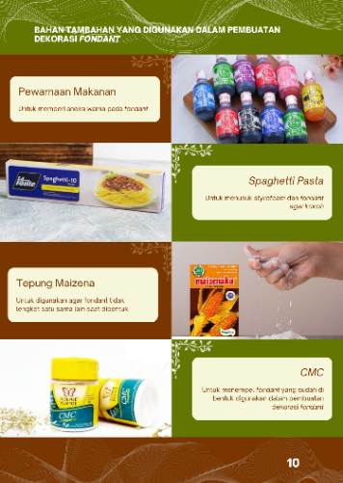  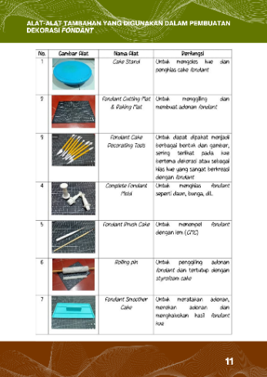 |  | Pada halaman ini akan memuat materi berupa bahan dan alat pembuatan ornamen fondant. Jumlah lembar halaman akan disesuaikan dengan isi materi. Berikut merupakan point yang terdapat pada bagian materi tersebut:  1. Judul Sub BAB: Bahan dan alat Pembuatan Ornamen Fondant  2. Berisi materi bahan pembuatan ornamen dari fondant  3. Gambar pendukung isi materi  4. Gambar animasi pendukungan isi materi  5. Footer buku yang berisi aneka hiasan/ornamen dari fondant  6. Nomor halaman
Bagian Penutup
7. | Rangkuman  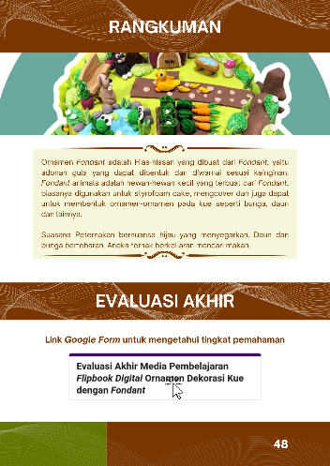 |  | Pada halaman ini akan memuat rangkuman materi. Berikut merupakan point yang terdapat pada bagian materi tersebut:  1. Sub BAB: Rangkuman  2. Berisi rangkuman materi ornamen fondant  3. Footer buku yang berisi aneka hiasan/ornamen dari fondant  4. Nomor halaman
8. | Evaluasi Akhir |  | Pada halaman ini akan memuat soal-soal latihan. Berikut merupakan point yang terdapat pada bagian materi tersebut:  1. Sub BAB: Evaluasi Akhir  2. Berisi naskah soal dan link google form yang memuat soal-soal latihan dan kunci jawaban.  3. Footer buku yang berisi aneka hiasan/ornamen dari fondant  4. Nomor halaman
9. | Glosarium  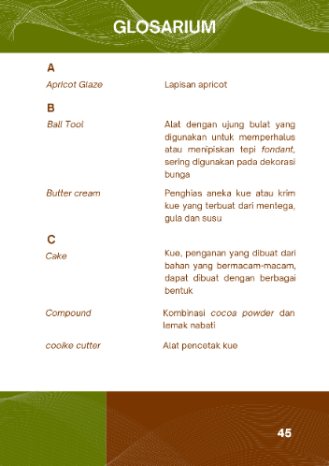 |  | Pada halaman ini akan memuat glosarium yang berisi istilah penting berserta arti/definsi dan tersusun secara abjad. Berikut merupakan point yang terdapat pada bagian materi tersebut:  1. Judul BAB: Glosarium  2. Berisi glosarium  3. Footer buku yang berisi aneka hiasan/ornamen dari fondant  4. Nomor halaman
10. | Daftar Puskata  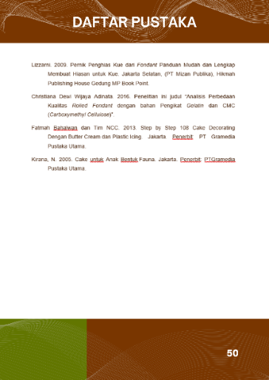 |  | 1. Judul BAB: Daftar Pustaka  2. Berisi daftar pustaka  3. Footer buku yang berisi aneka hiasan/ornamen dari fondant  4. Nomor halaman
11. | Cover Belakang  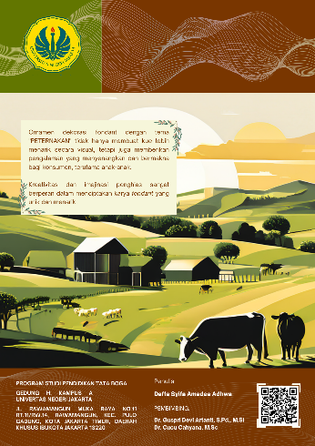 |  | 1. Judul BAB: Cover Belakang  2. Ilustrasi gambar ornamen fondant  3. Program Studi Pendidikan Tata Boga dan alamat  4. QR Code dengan Heyzine.com

Lampiran 4 Bukti Uji Validasi untuk Ahli Materi, Media dan Bahasa oleh Guru SLB
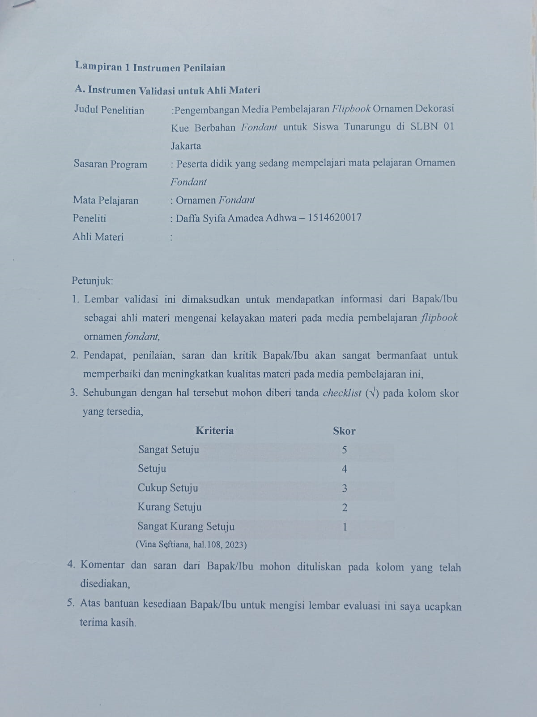
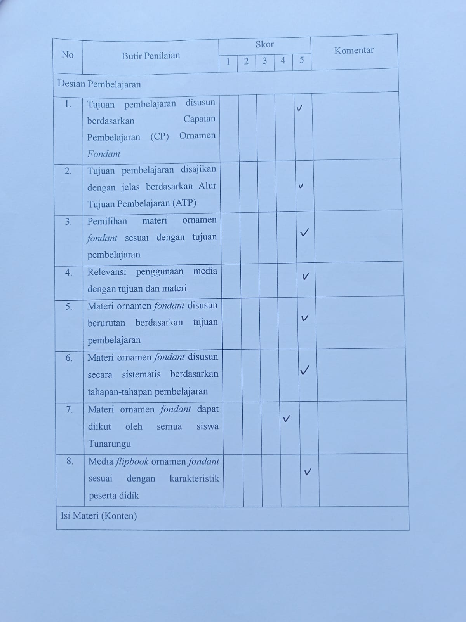

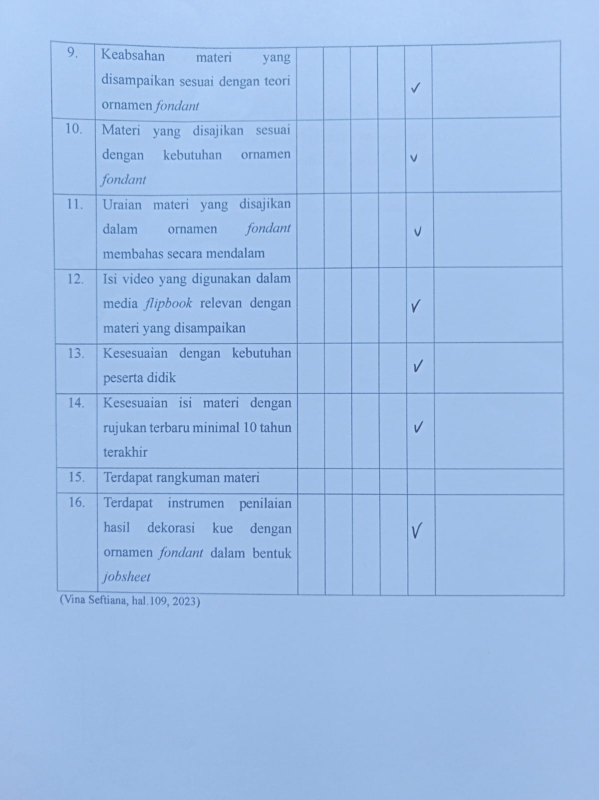

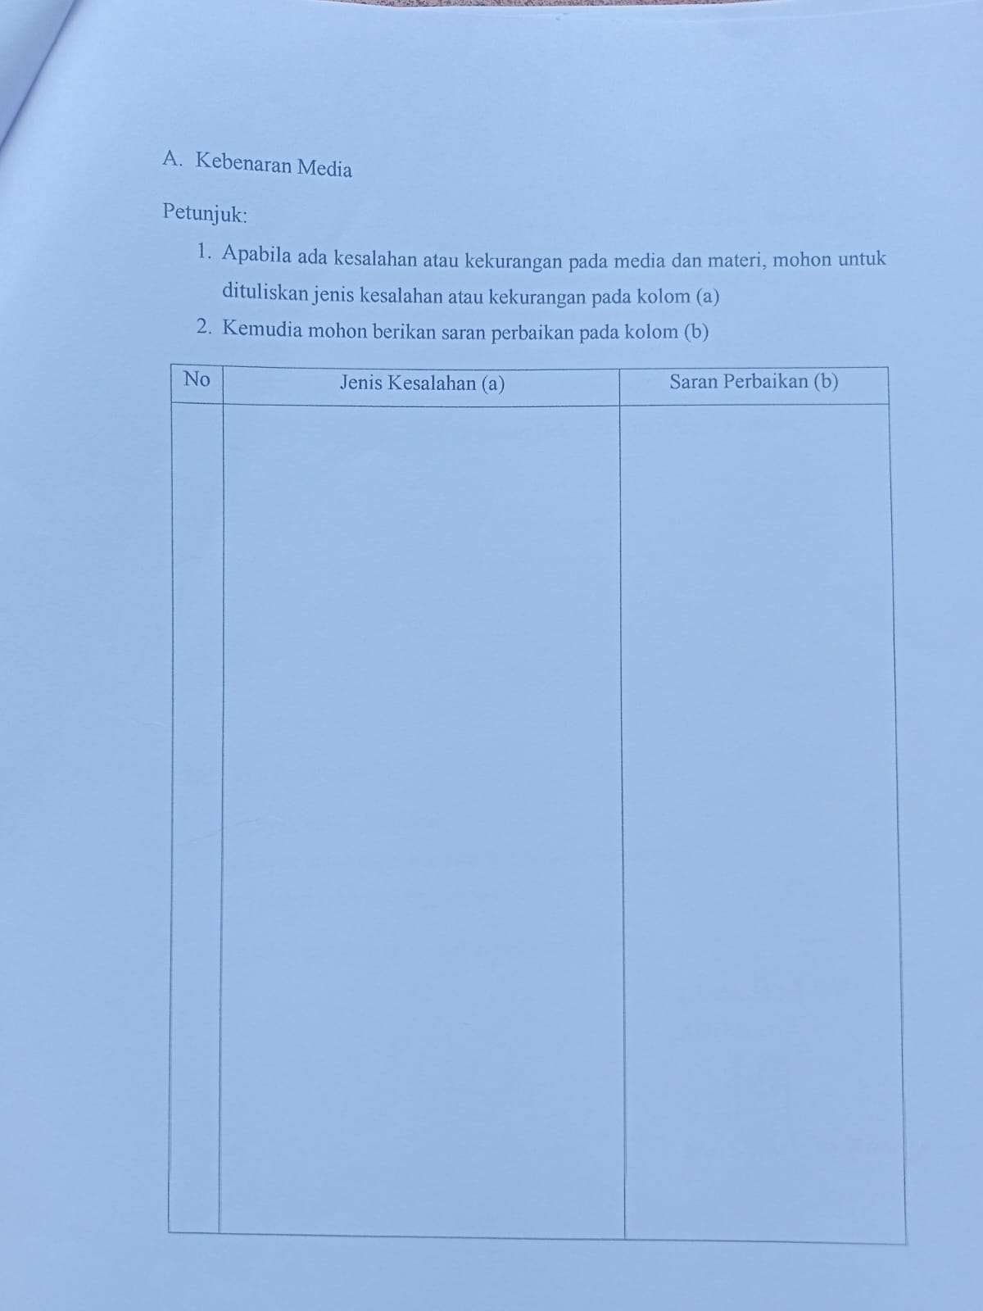

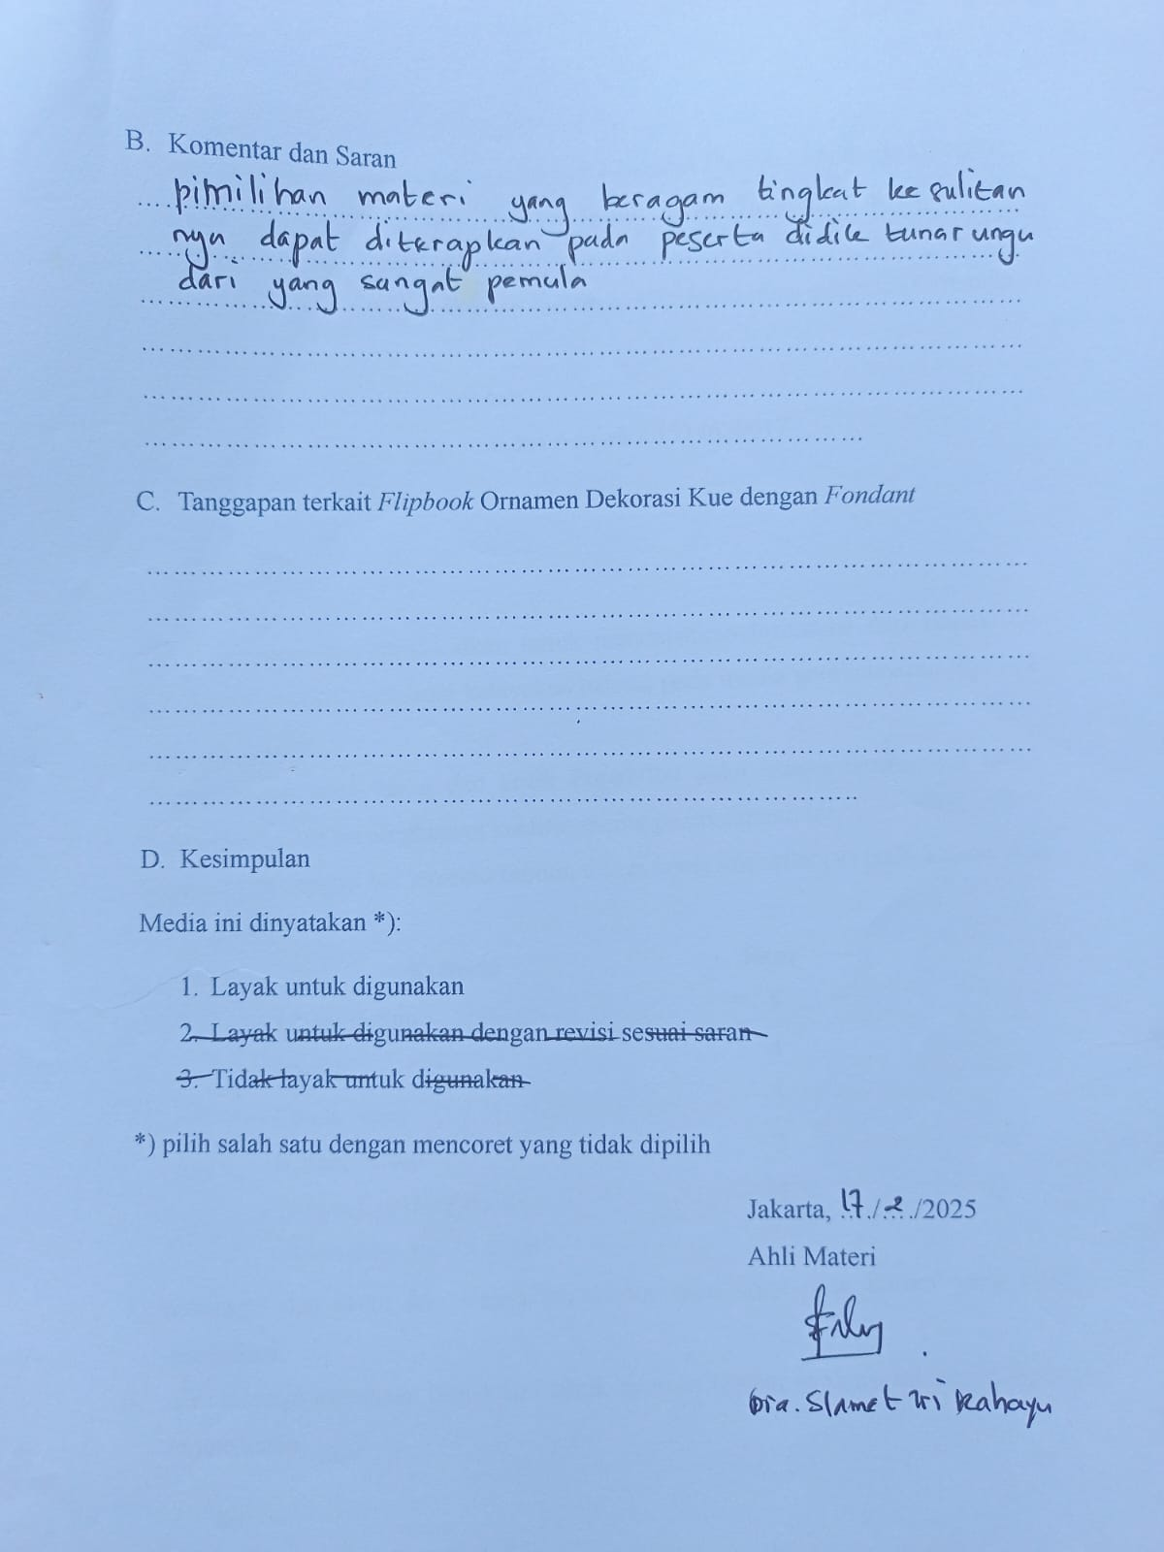
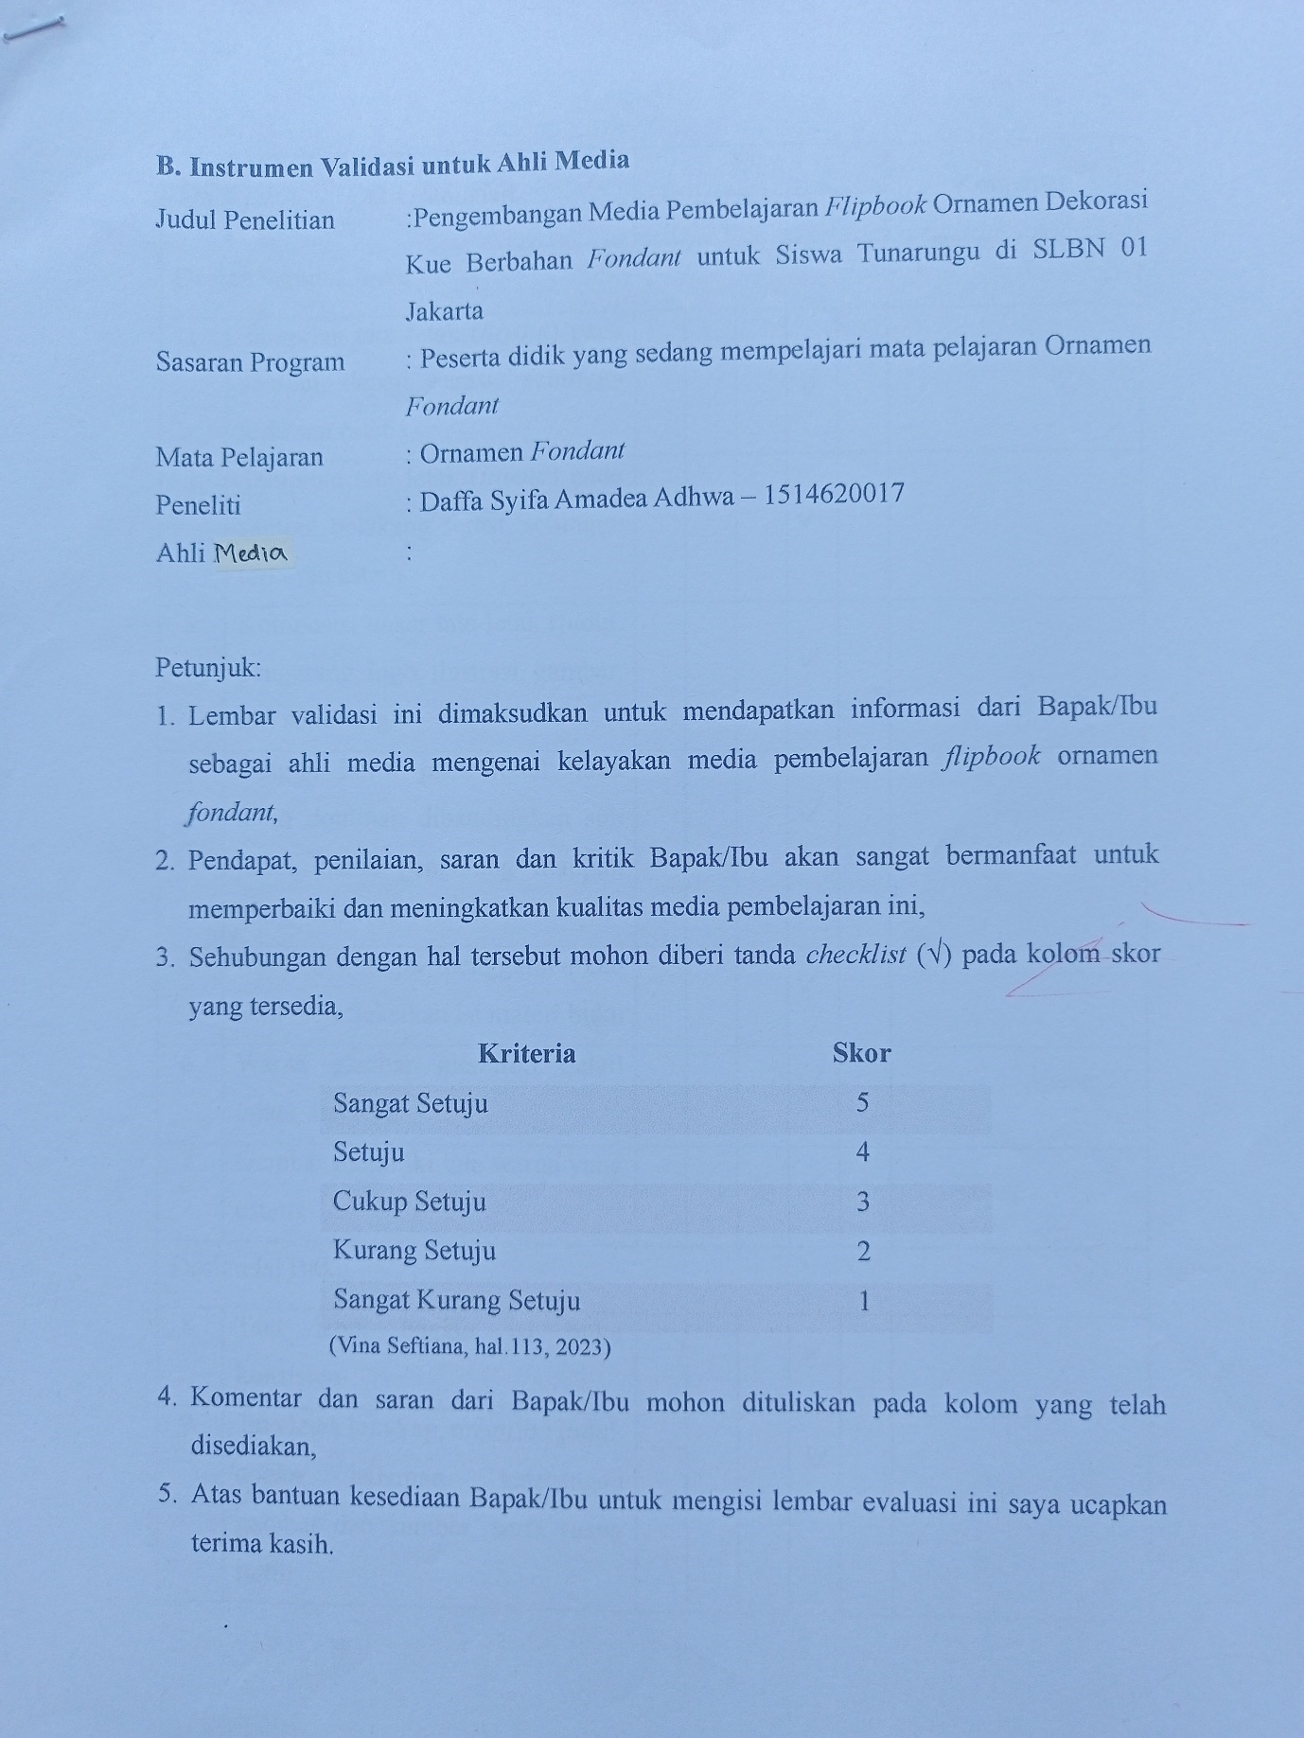

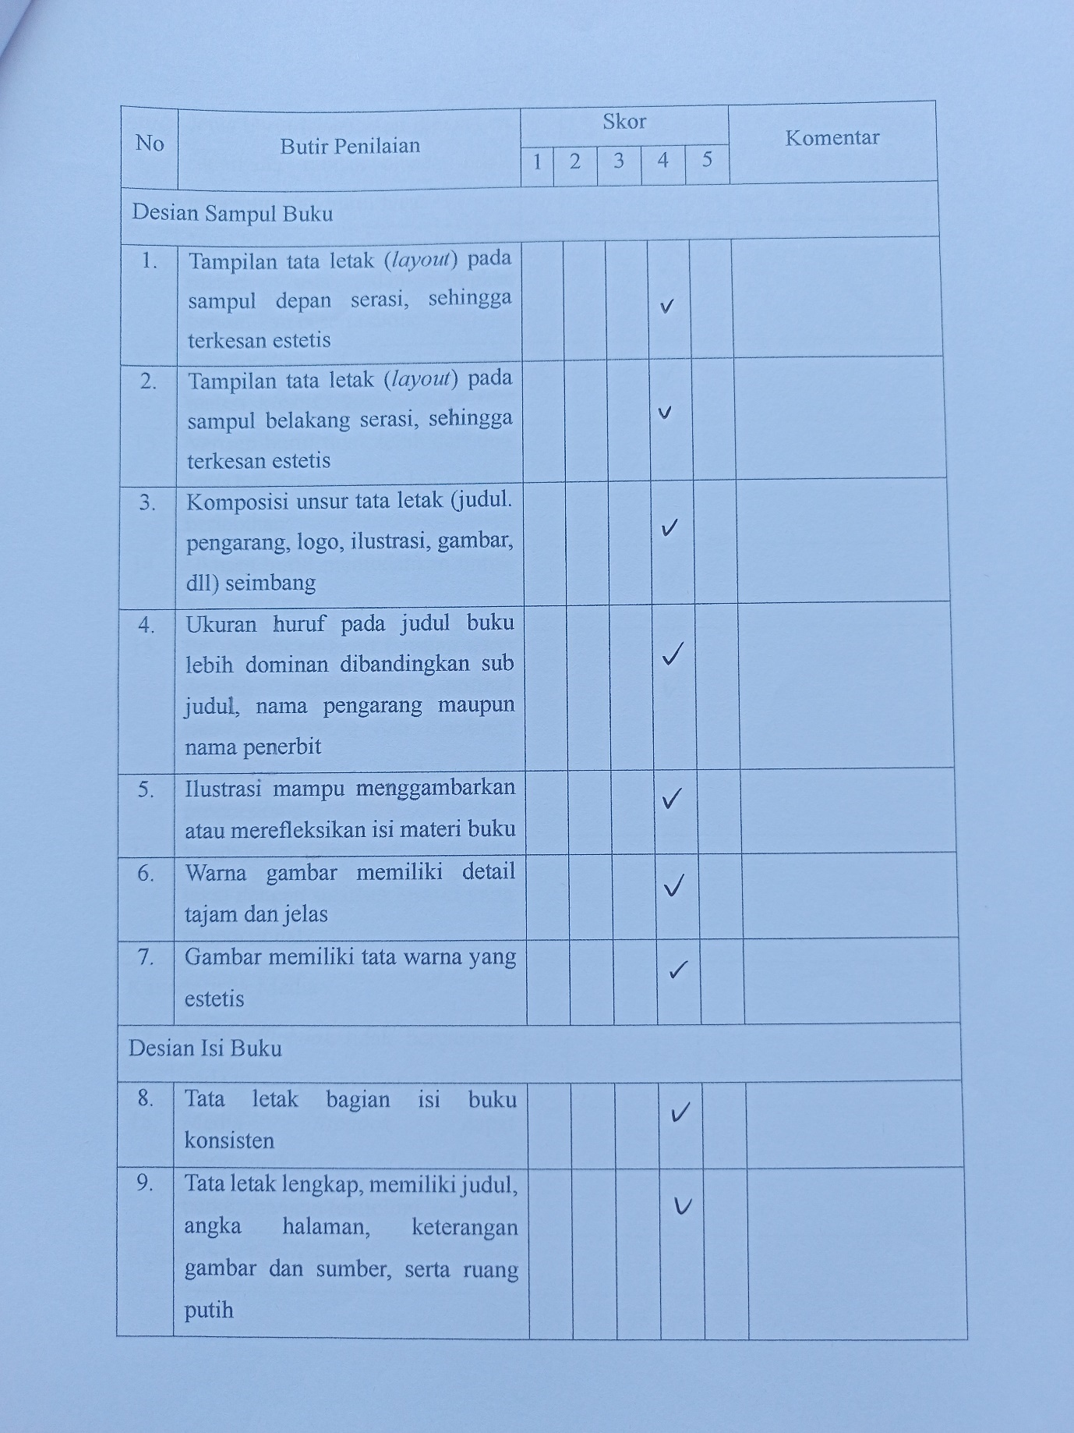

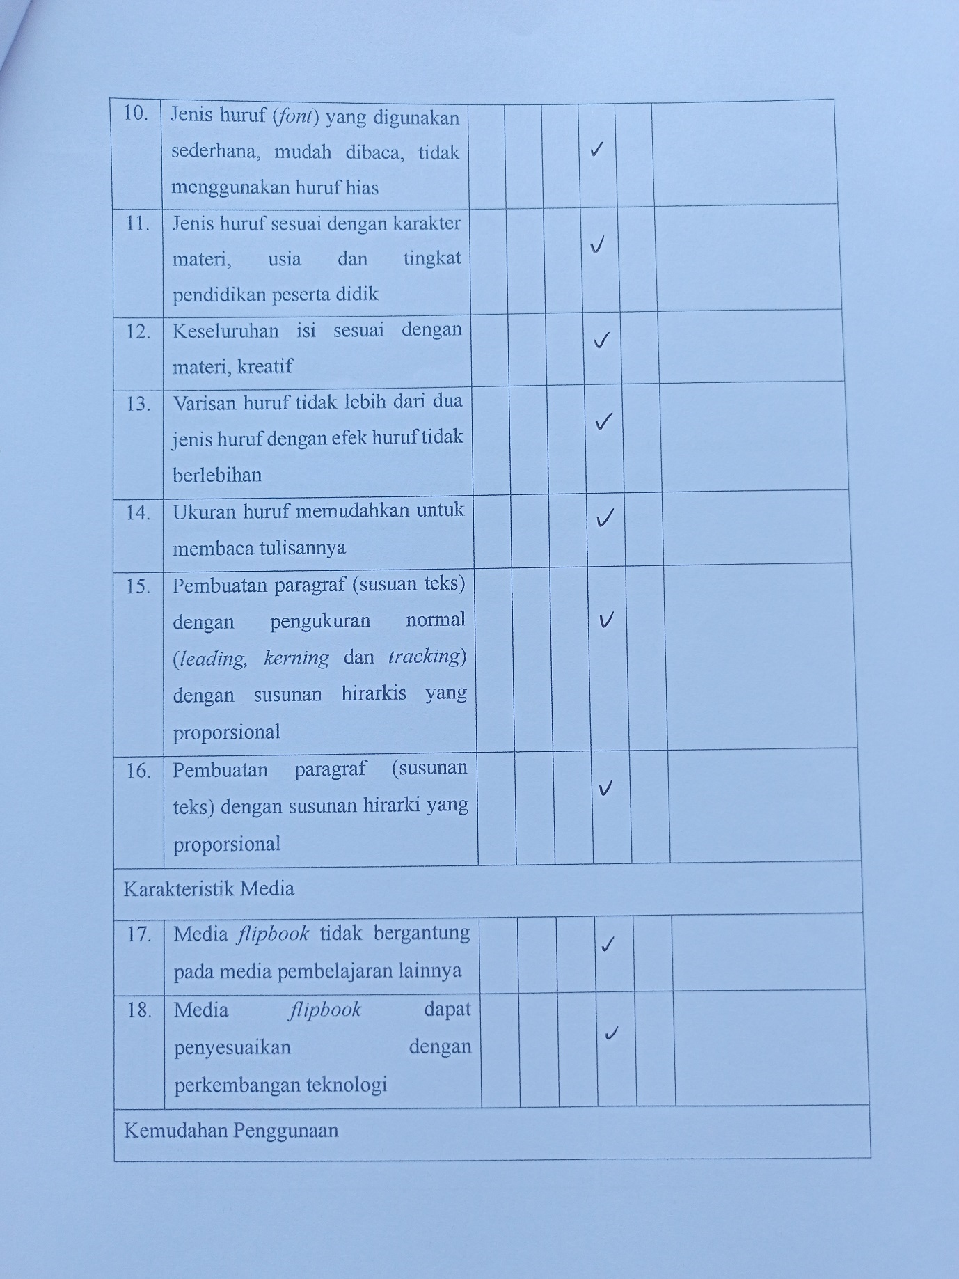

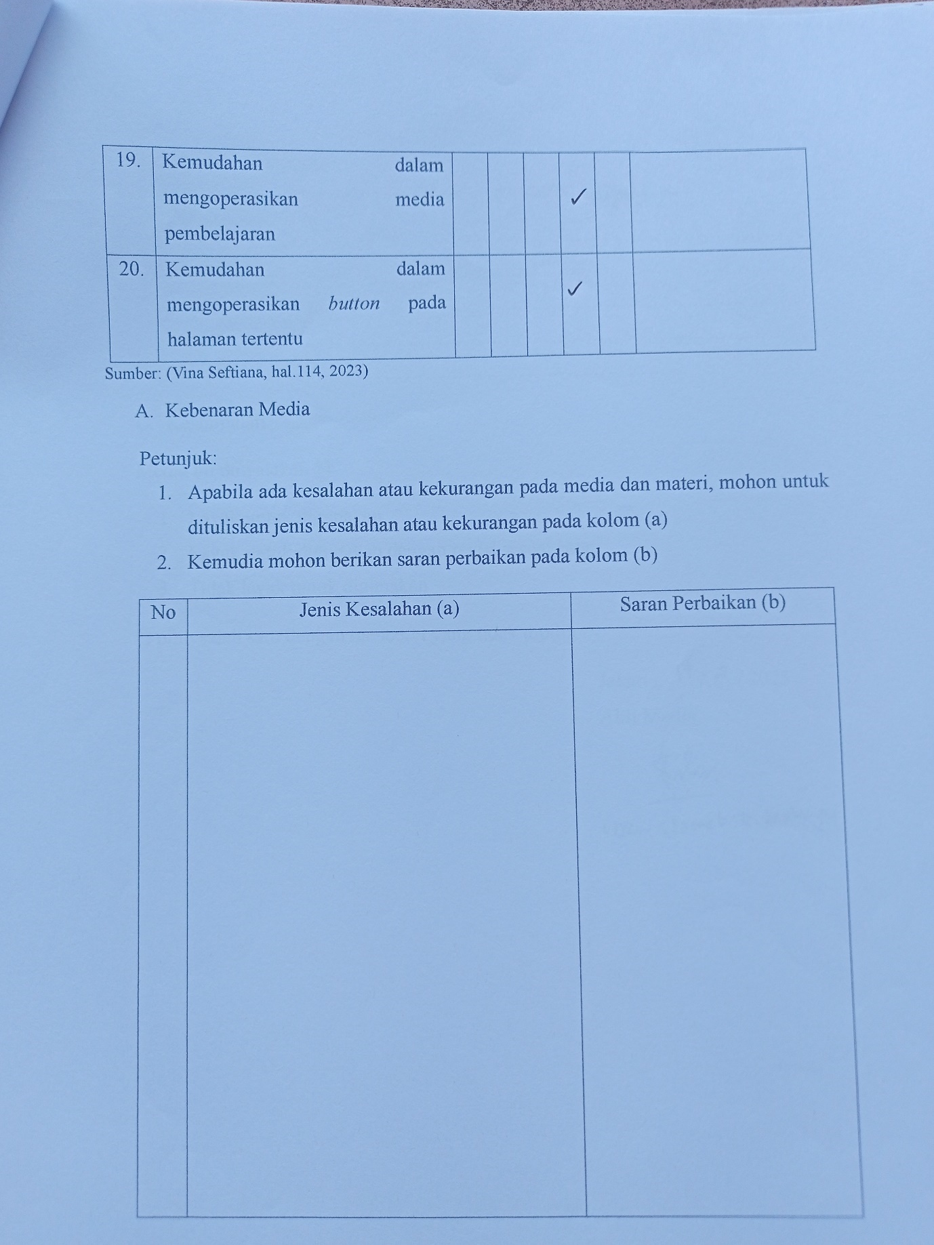

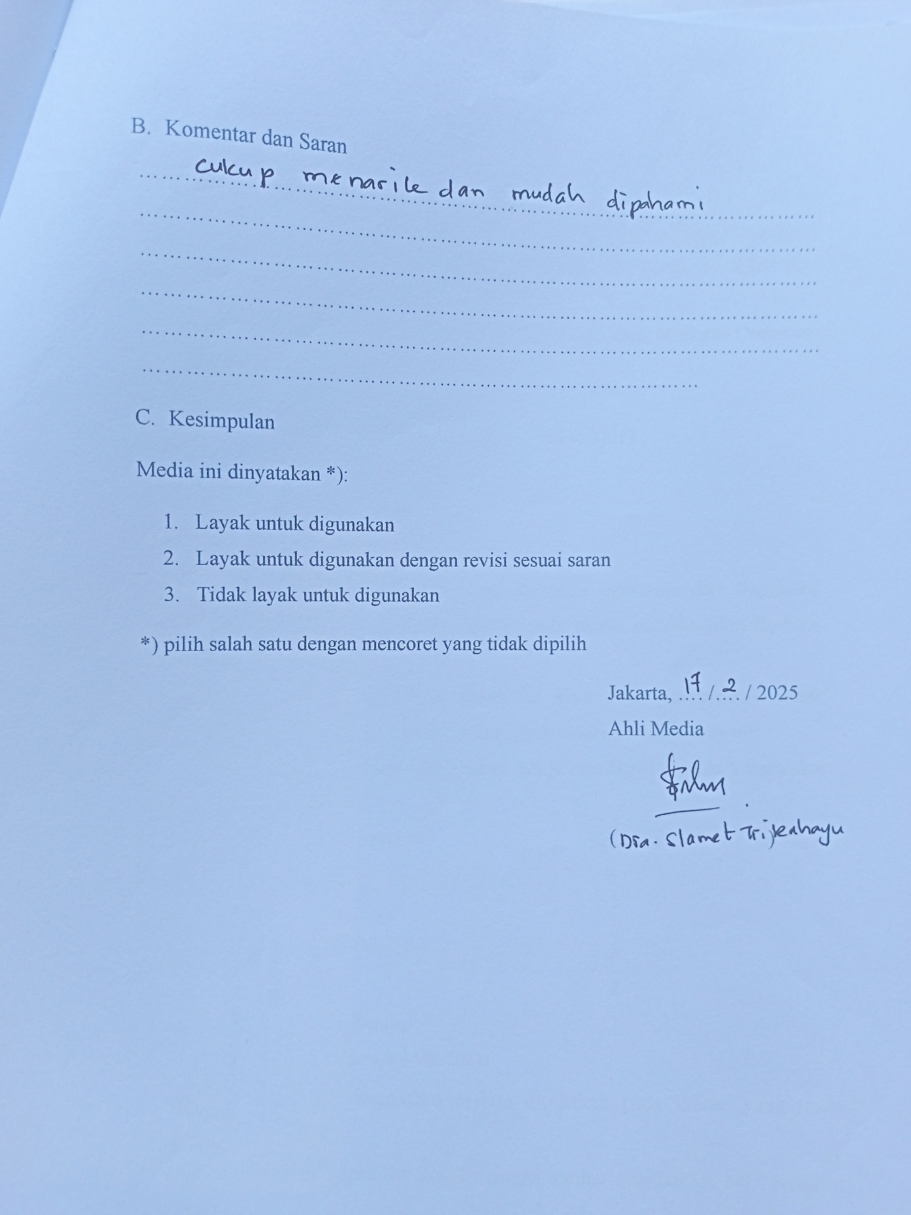

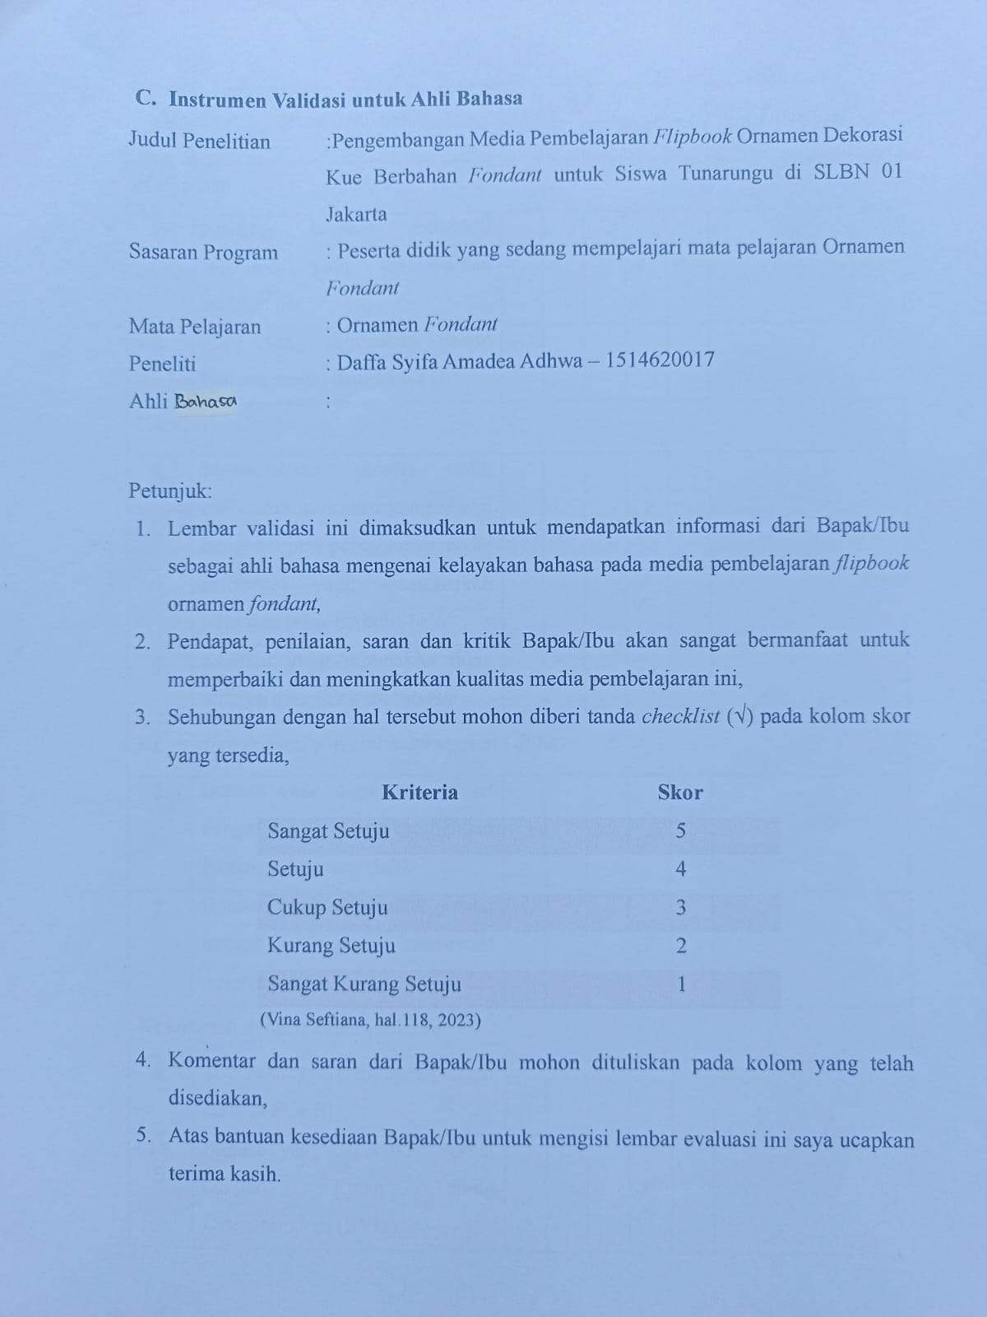

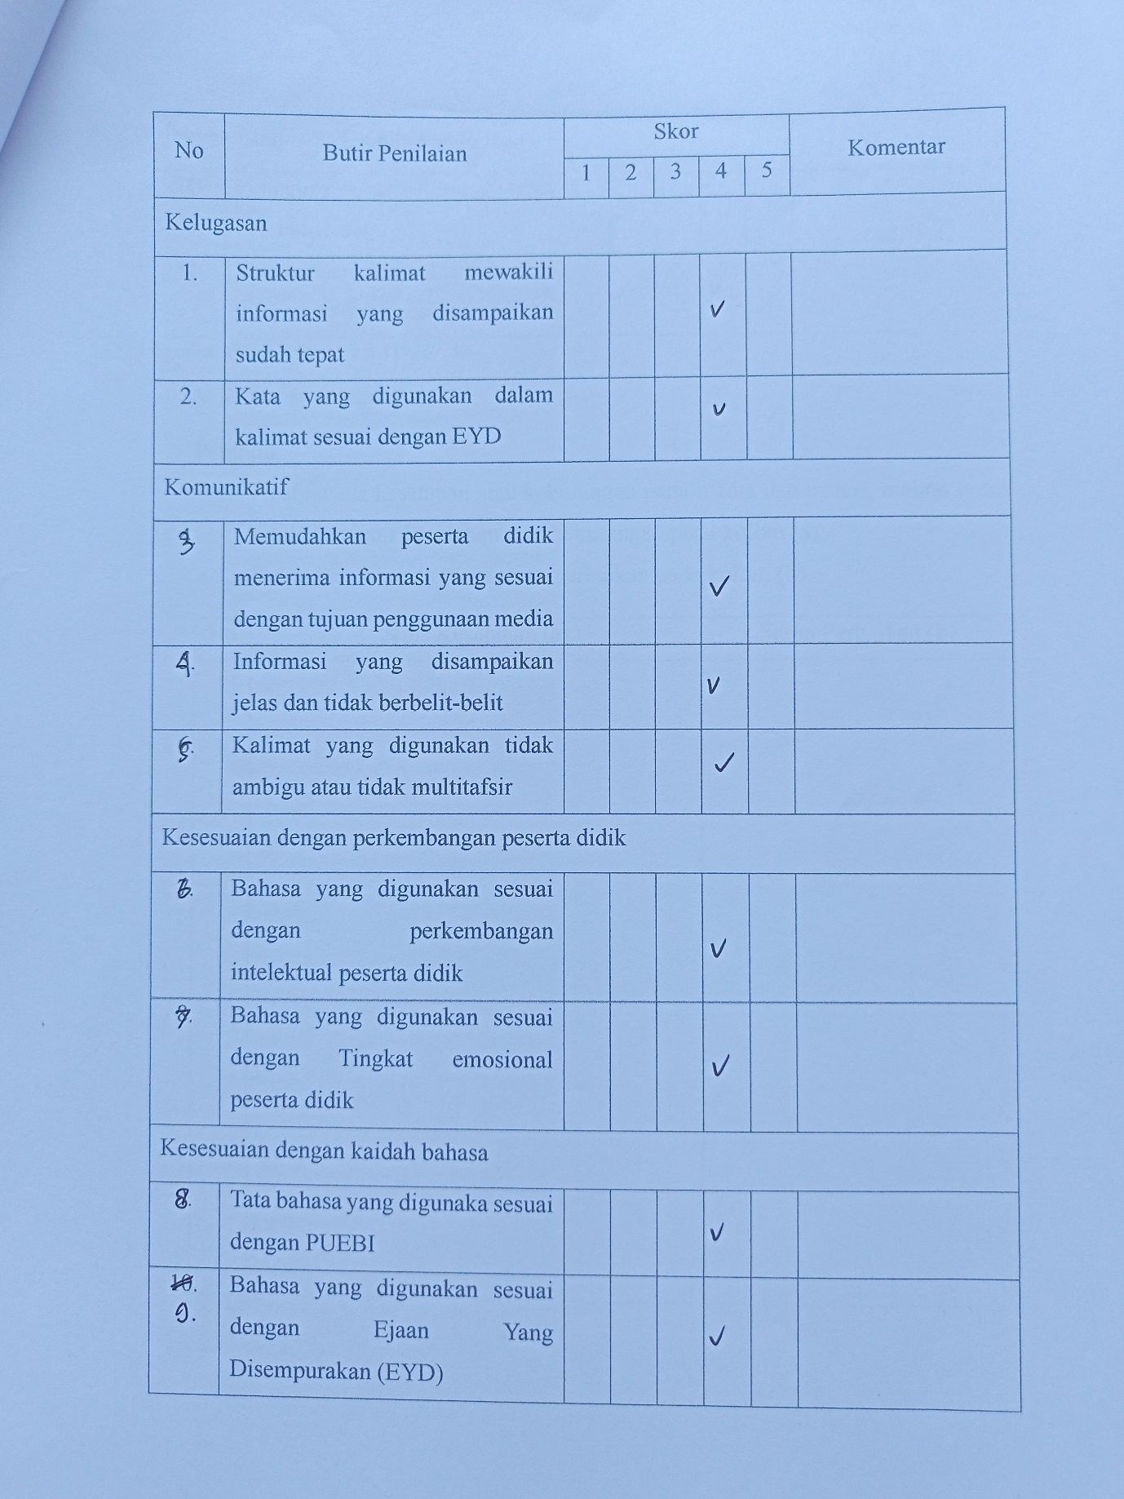

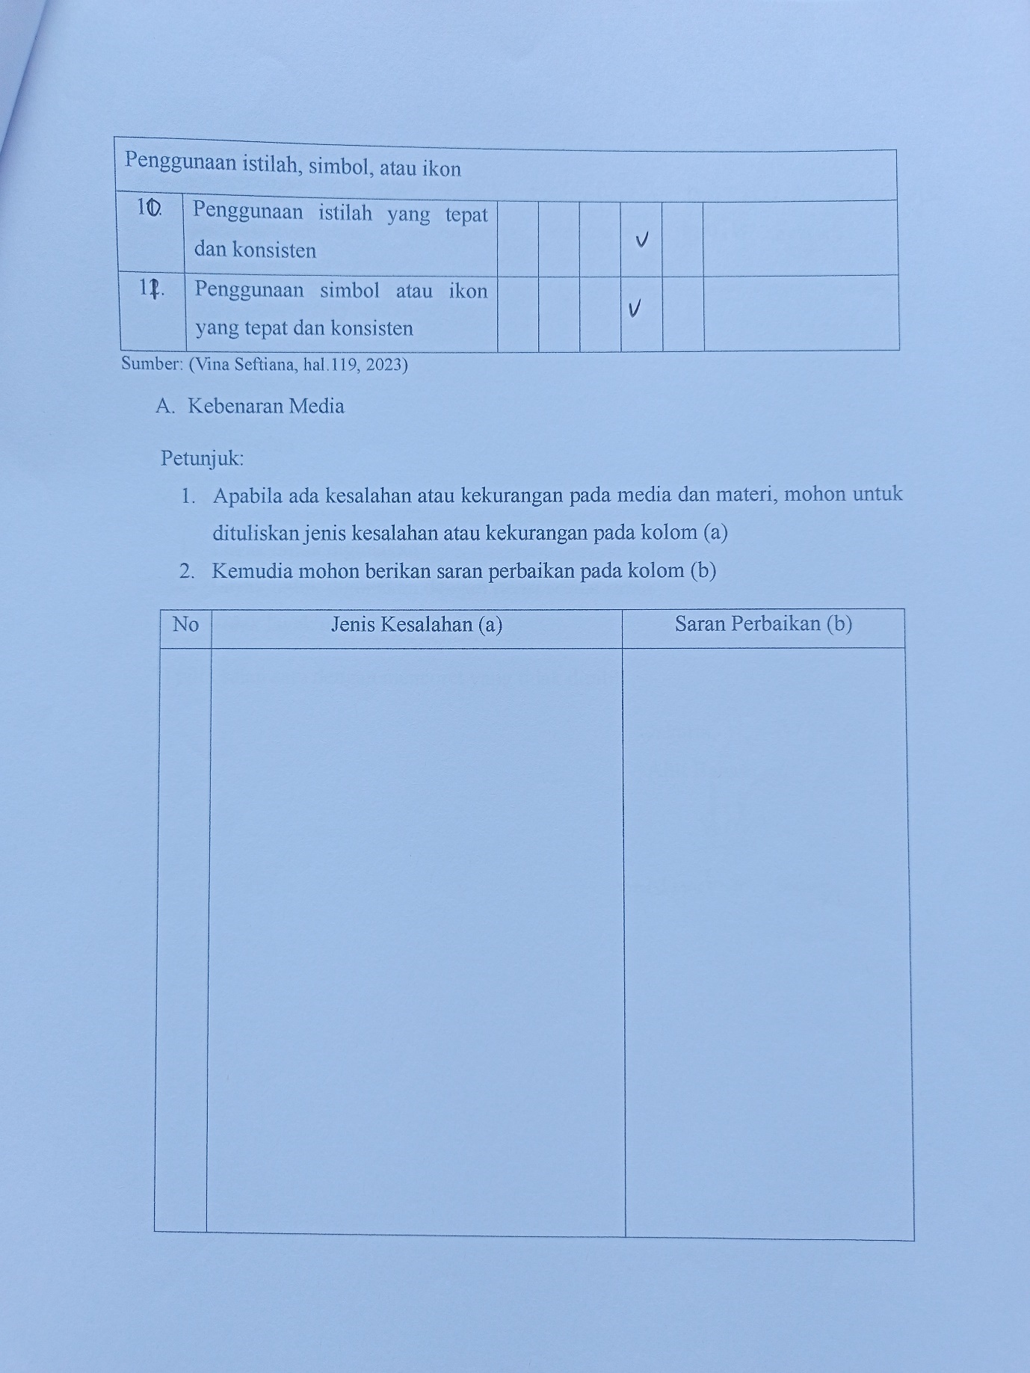

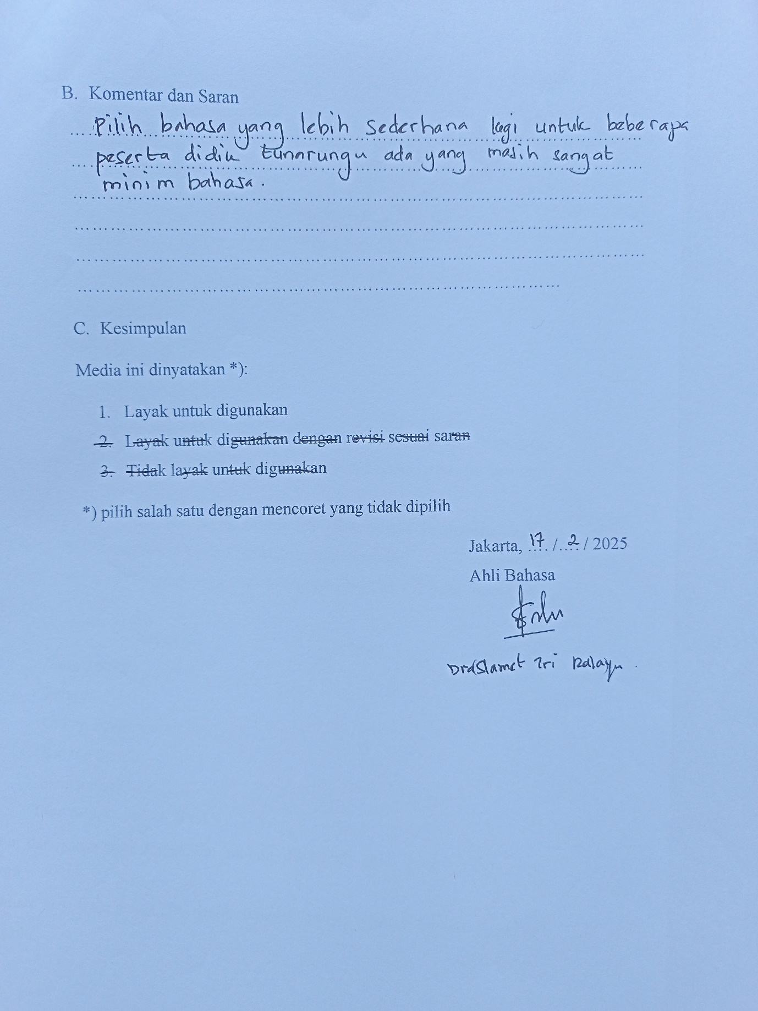

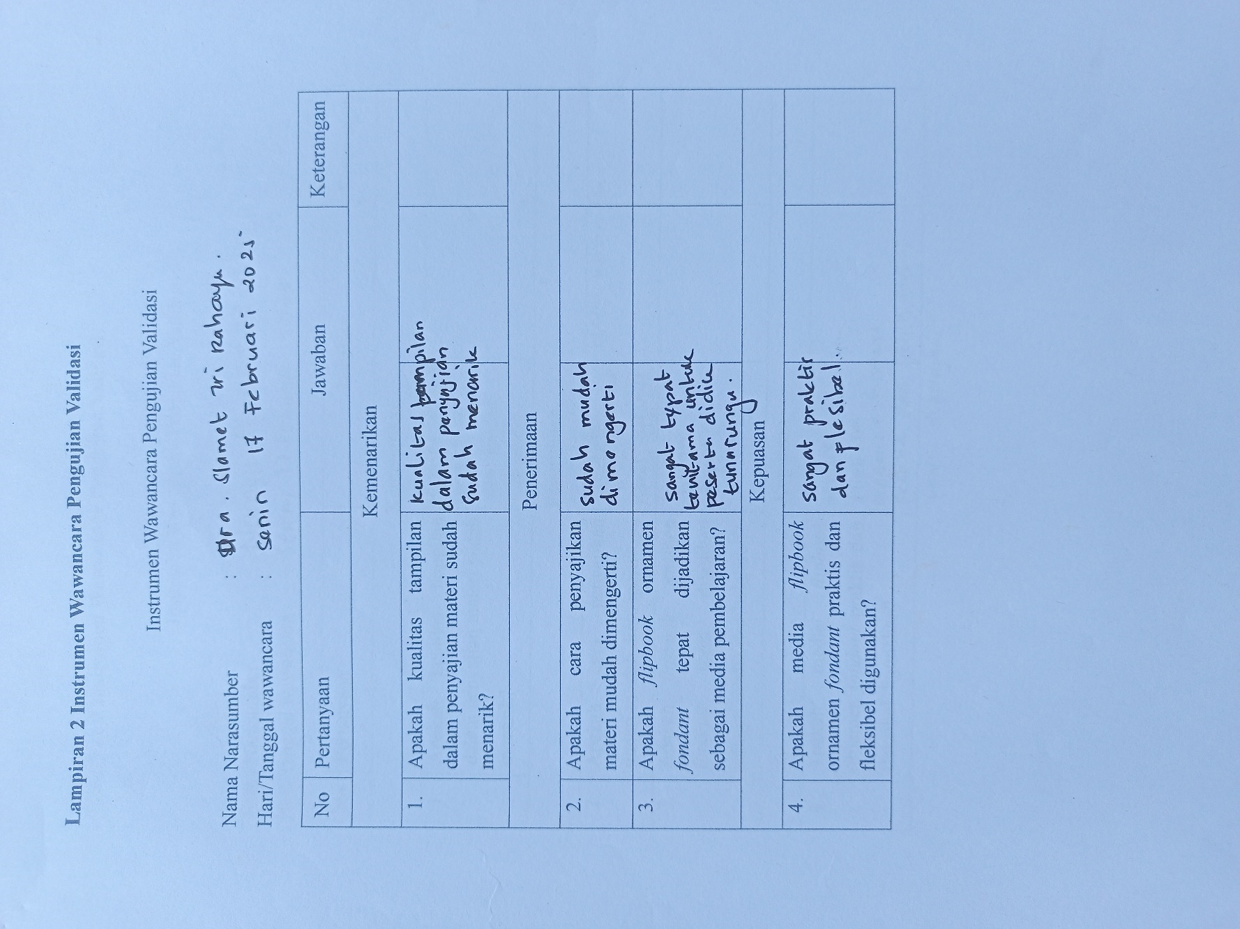

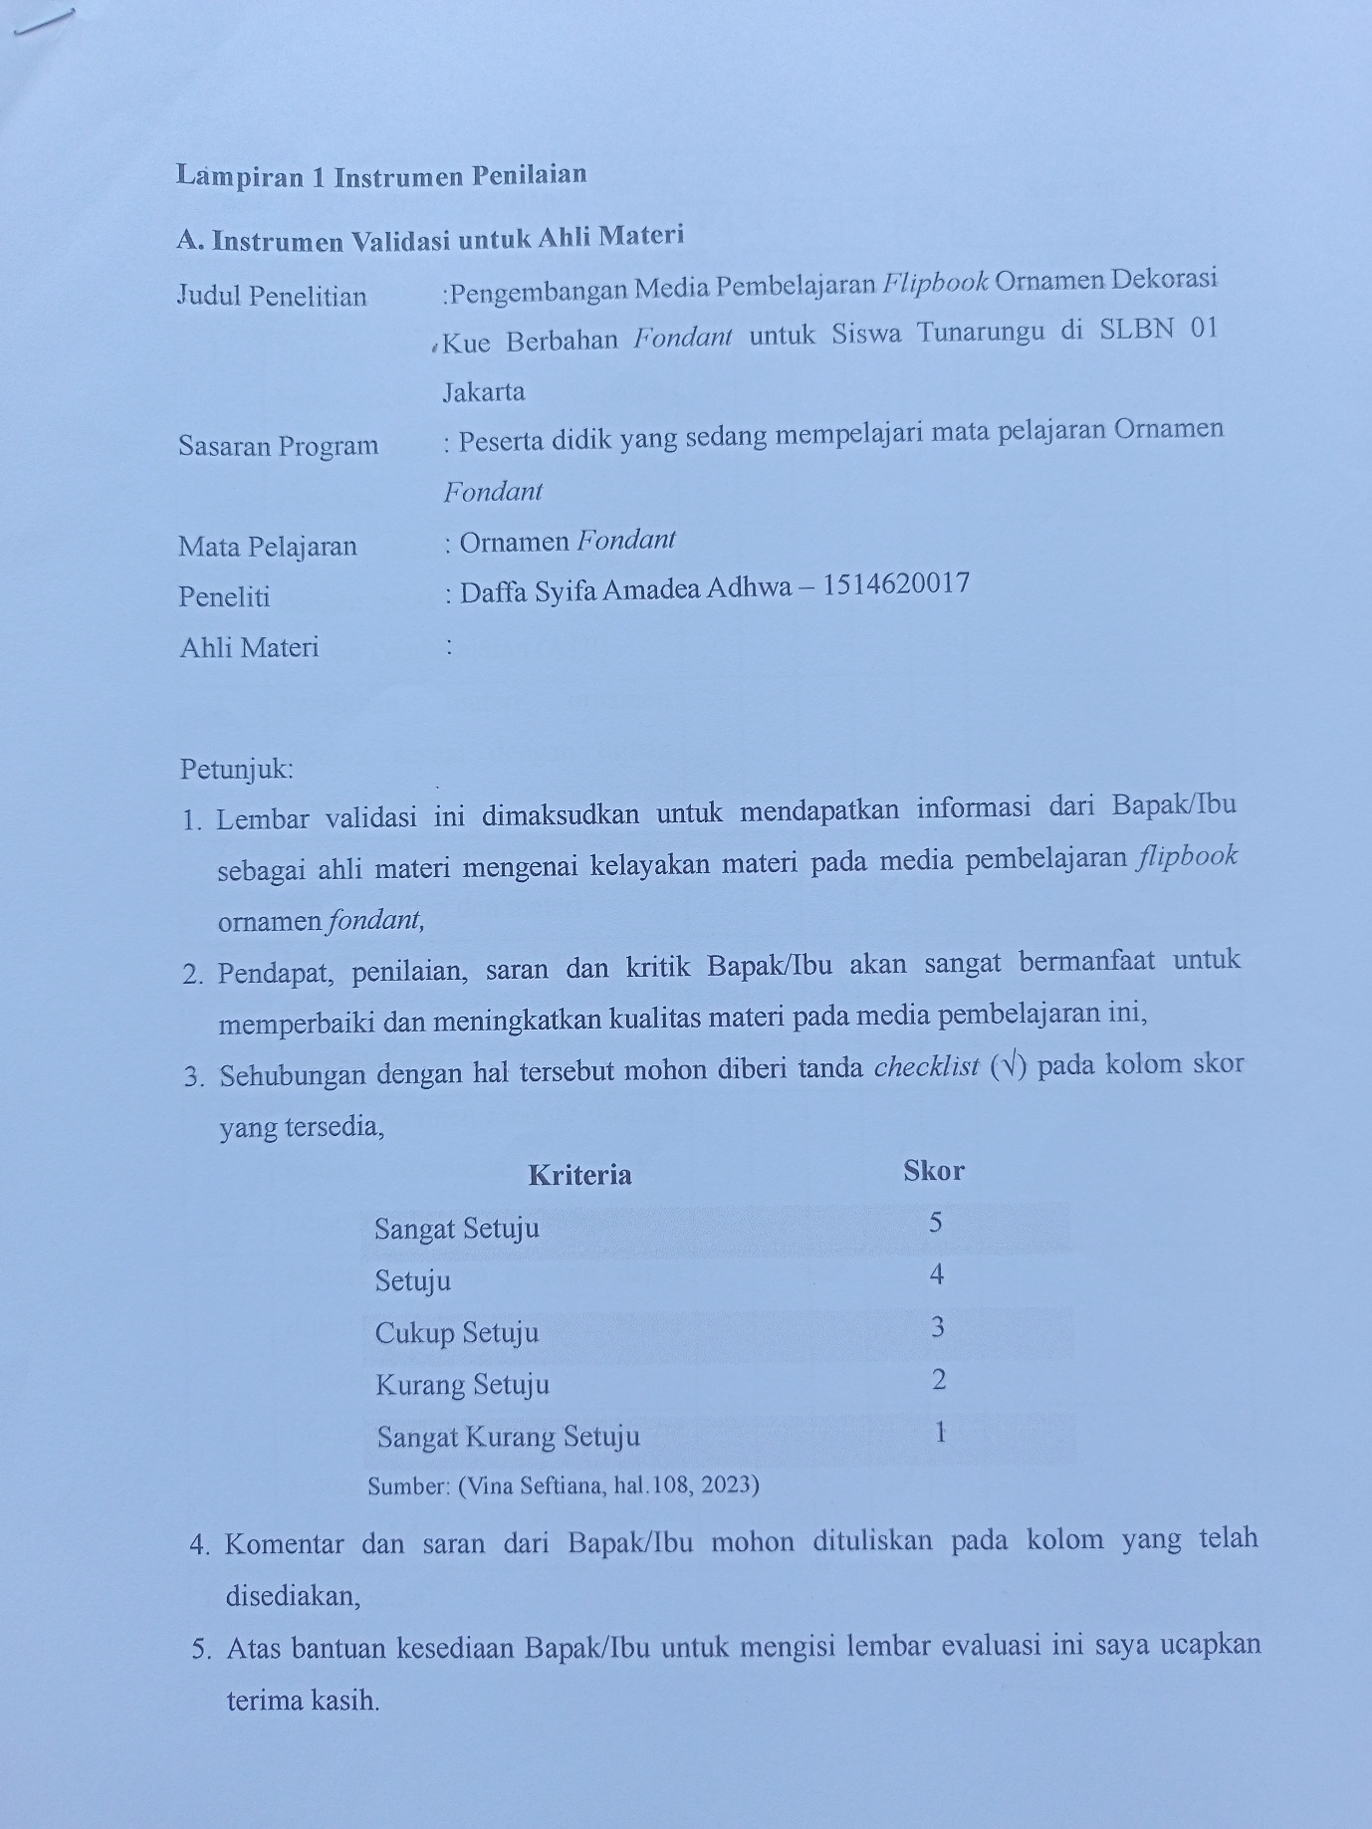

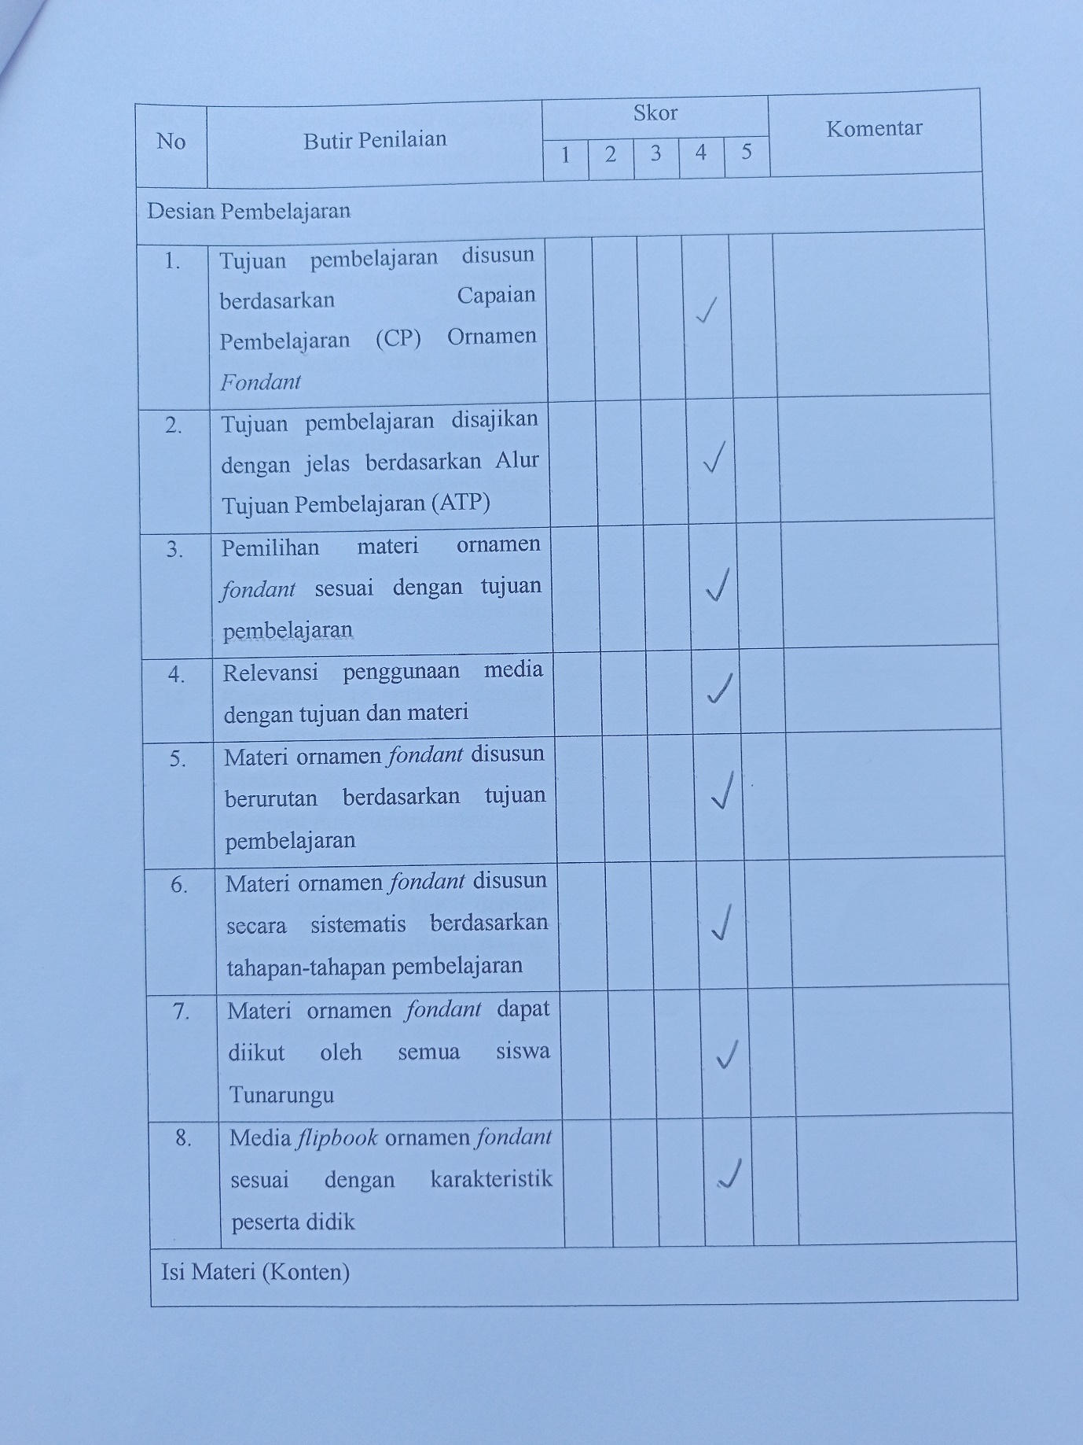

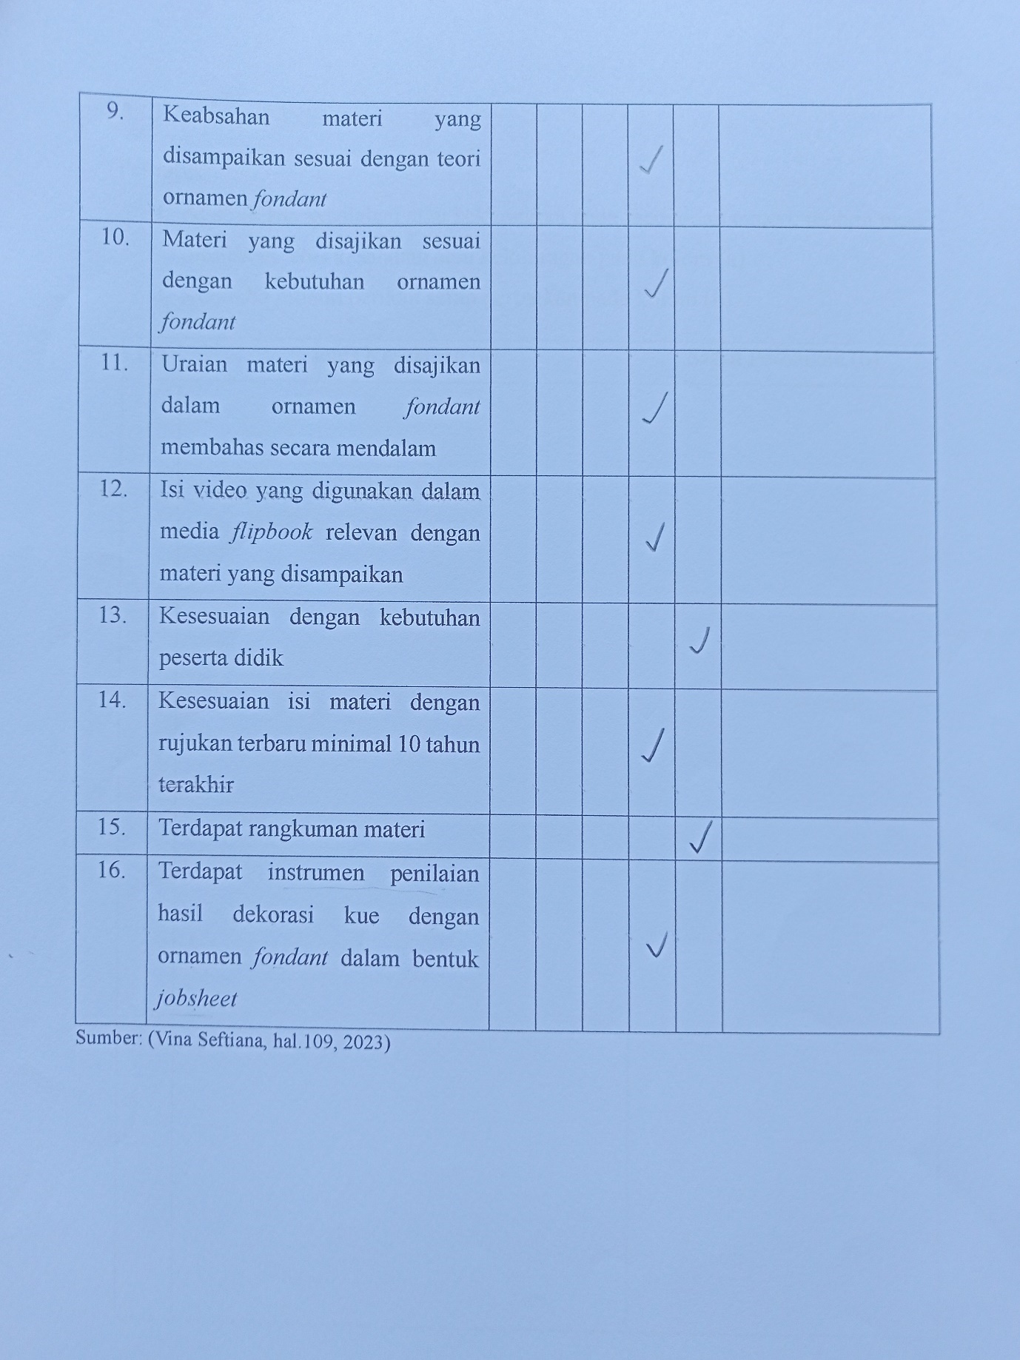

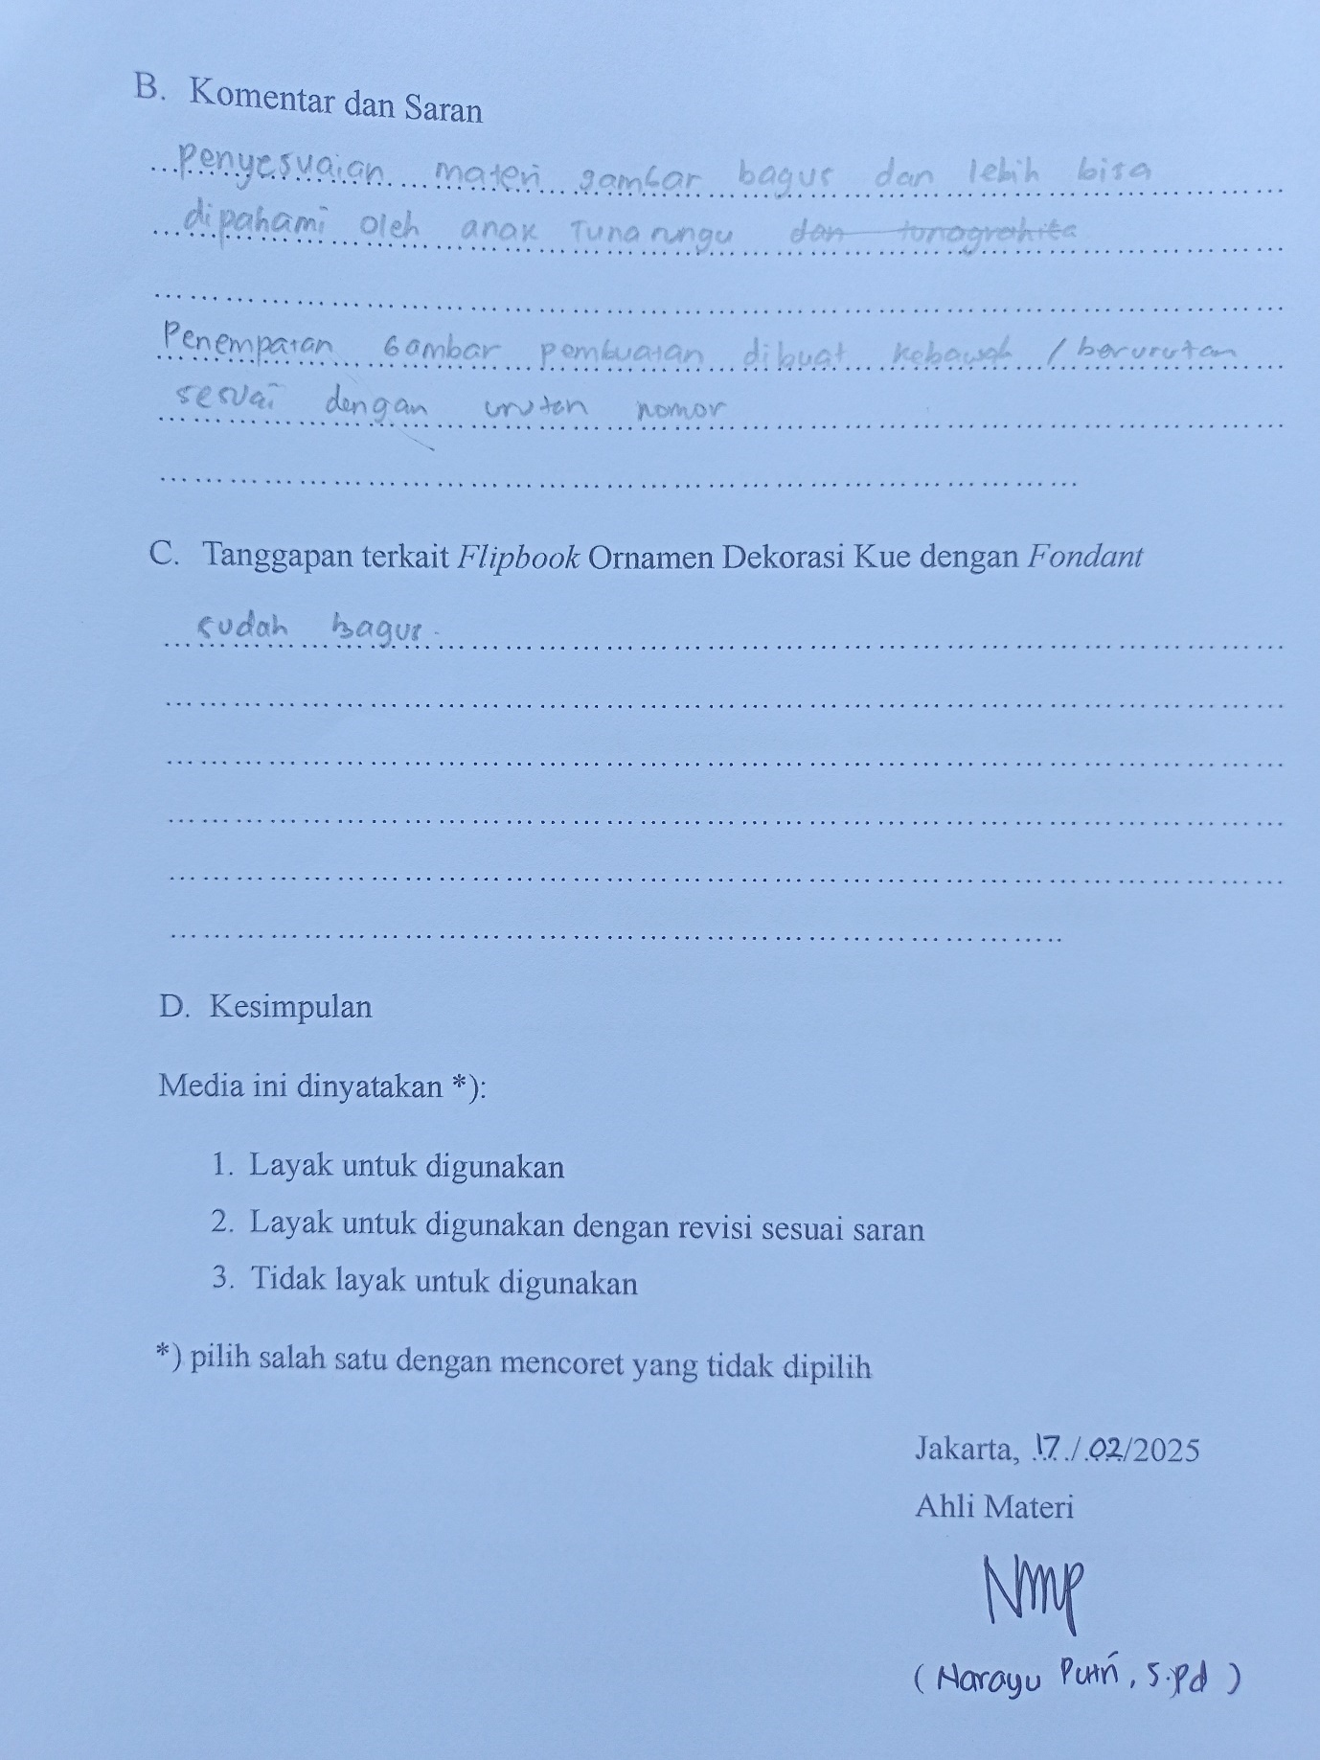

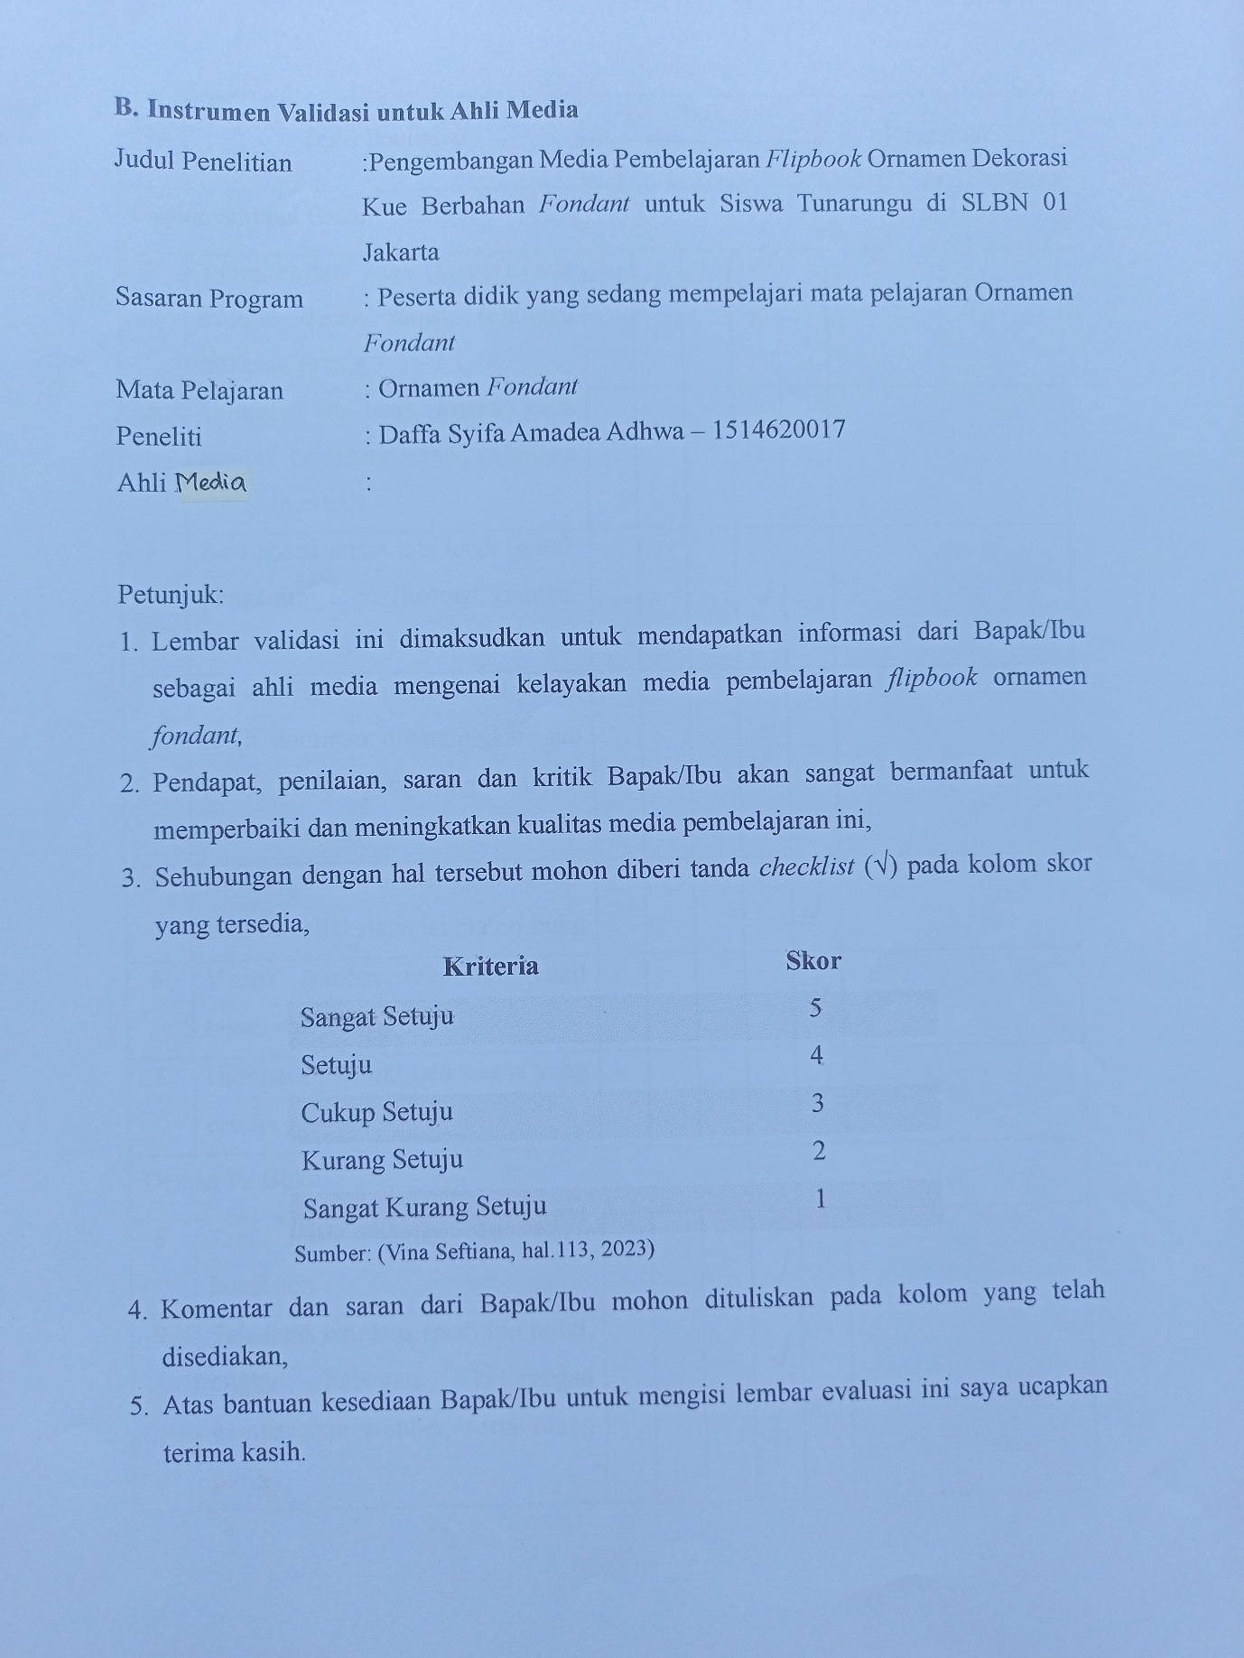

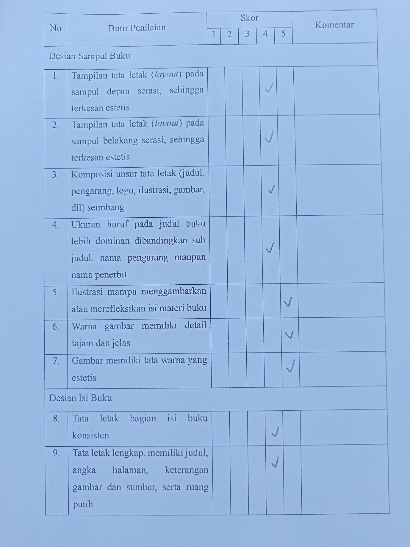

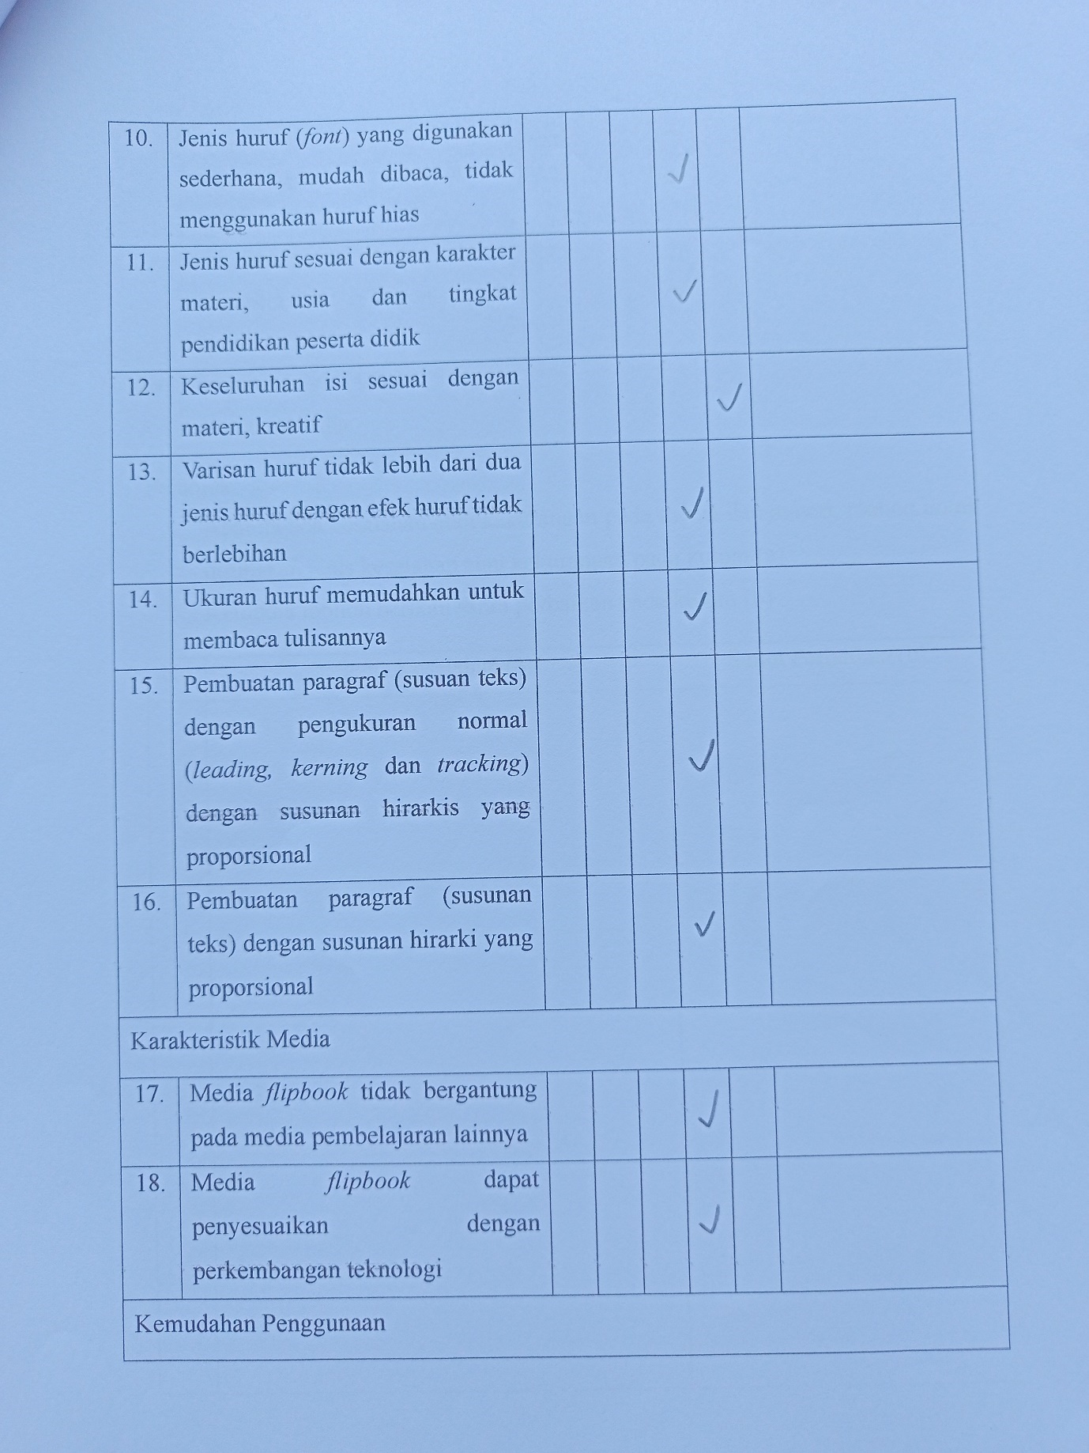

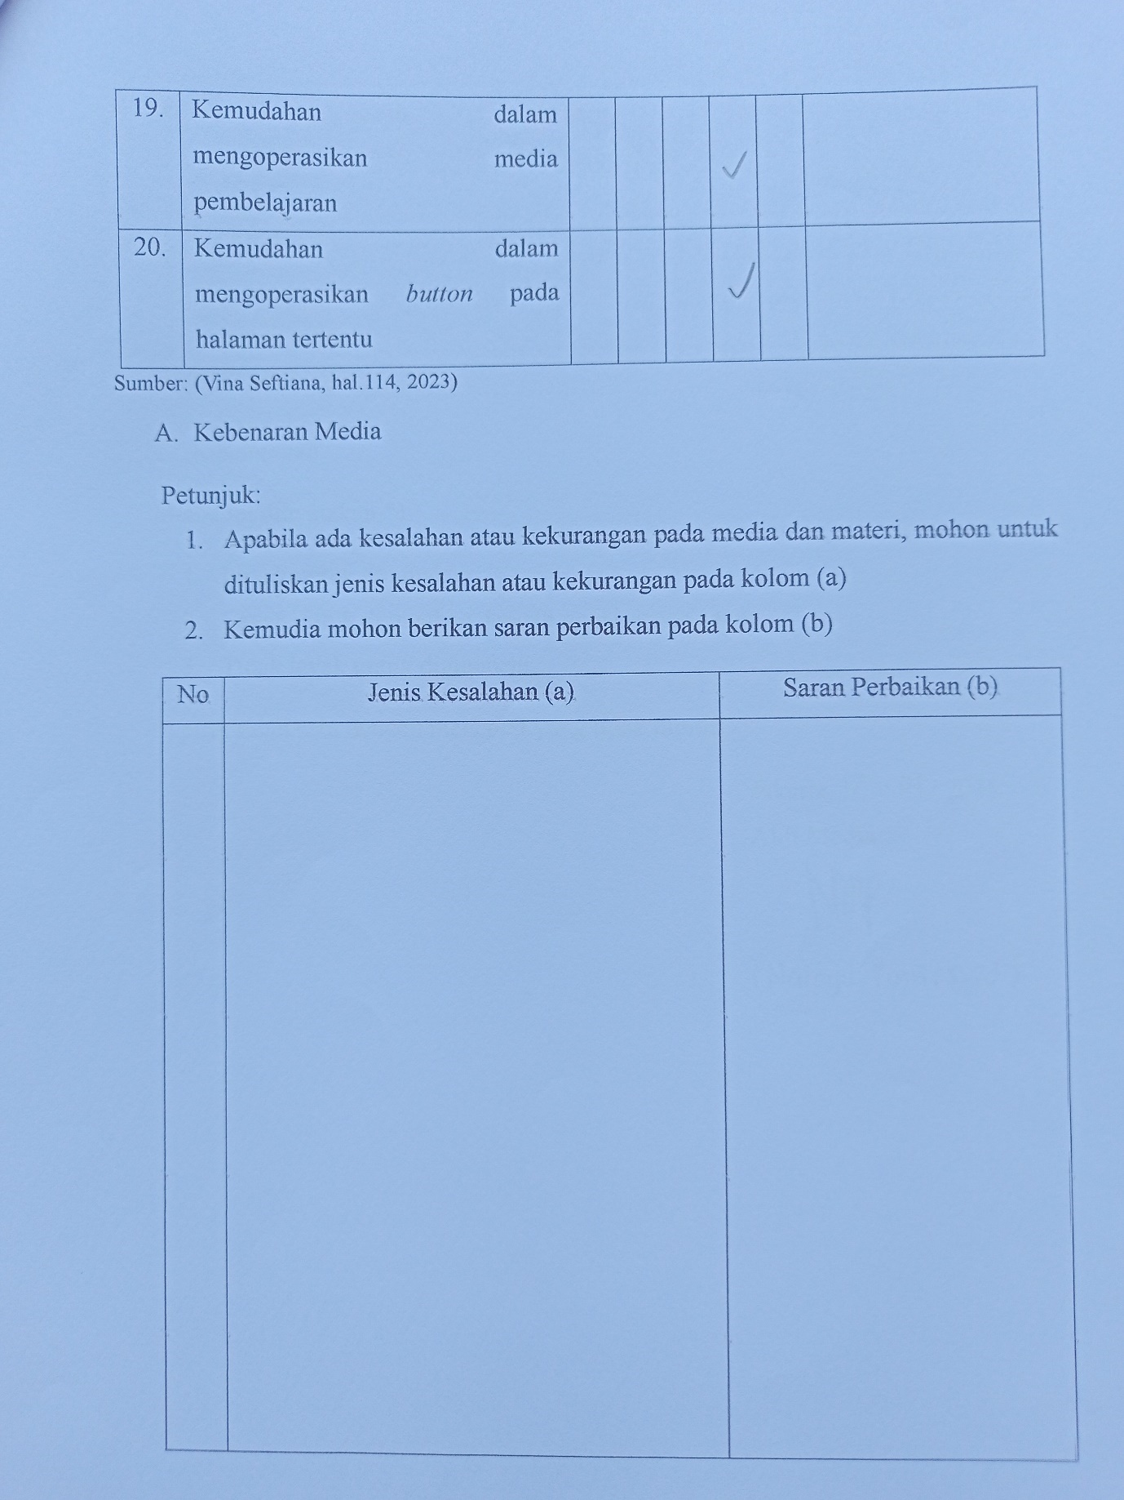

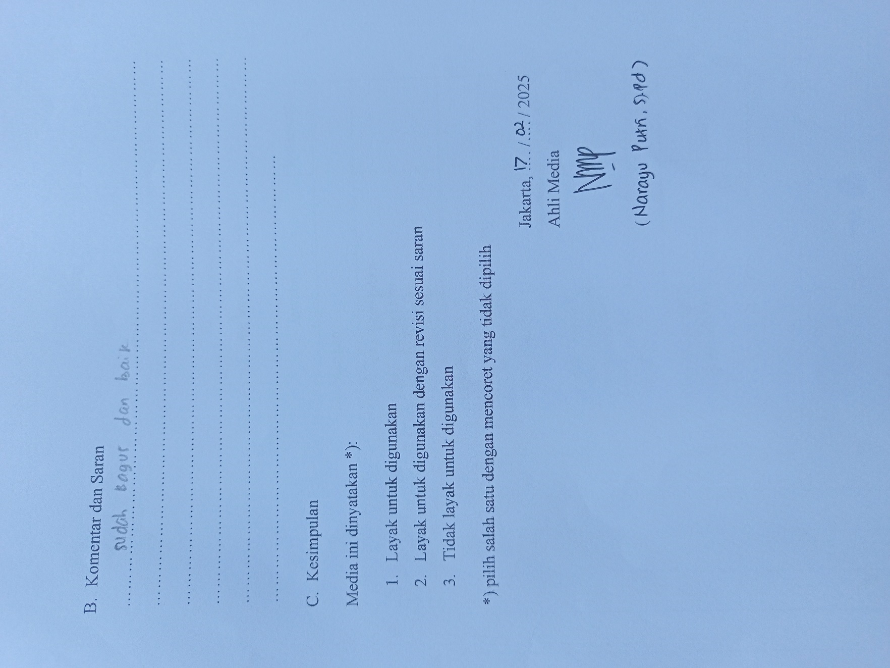

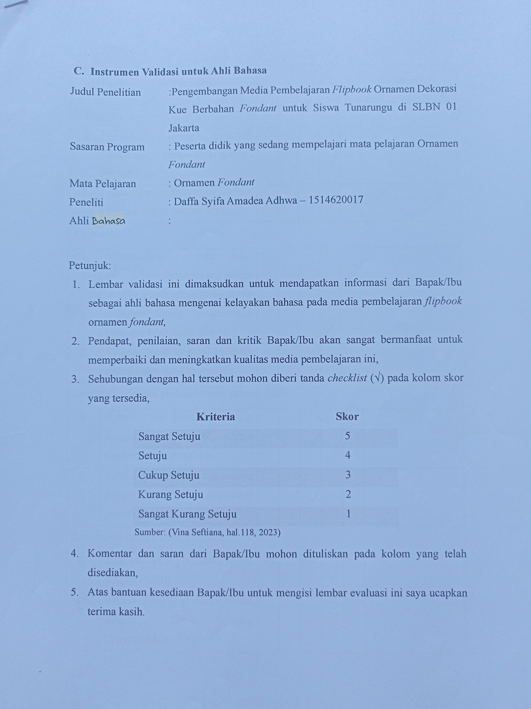

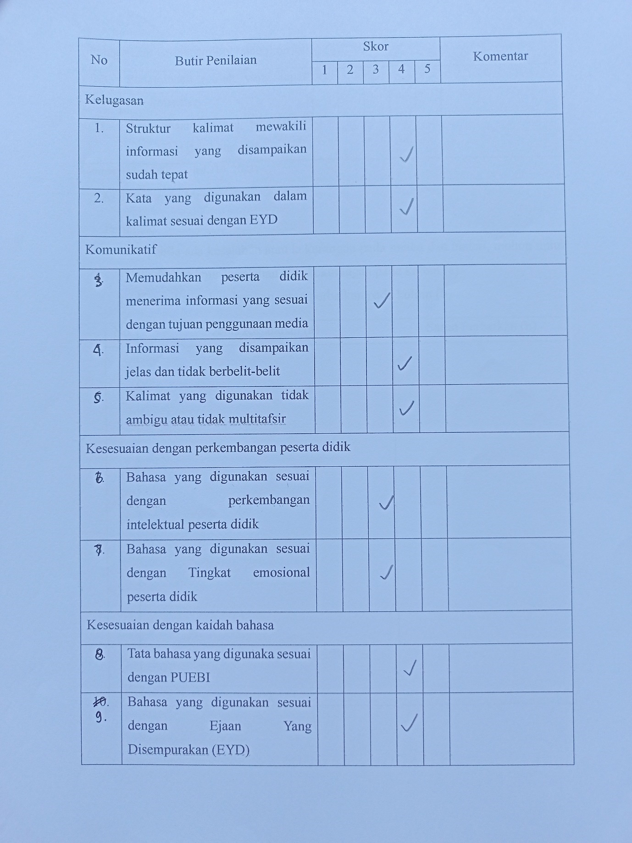

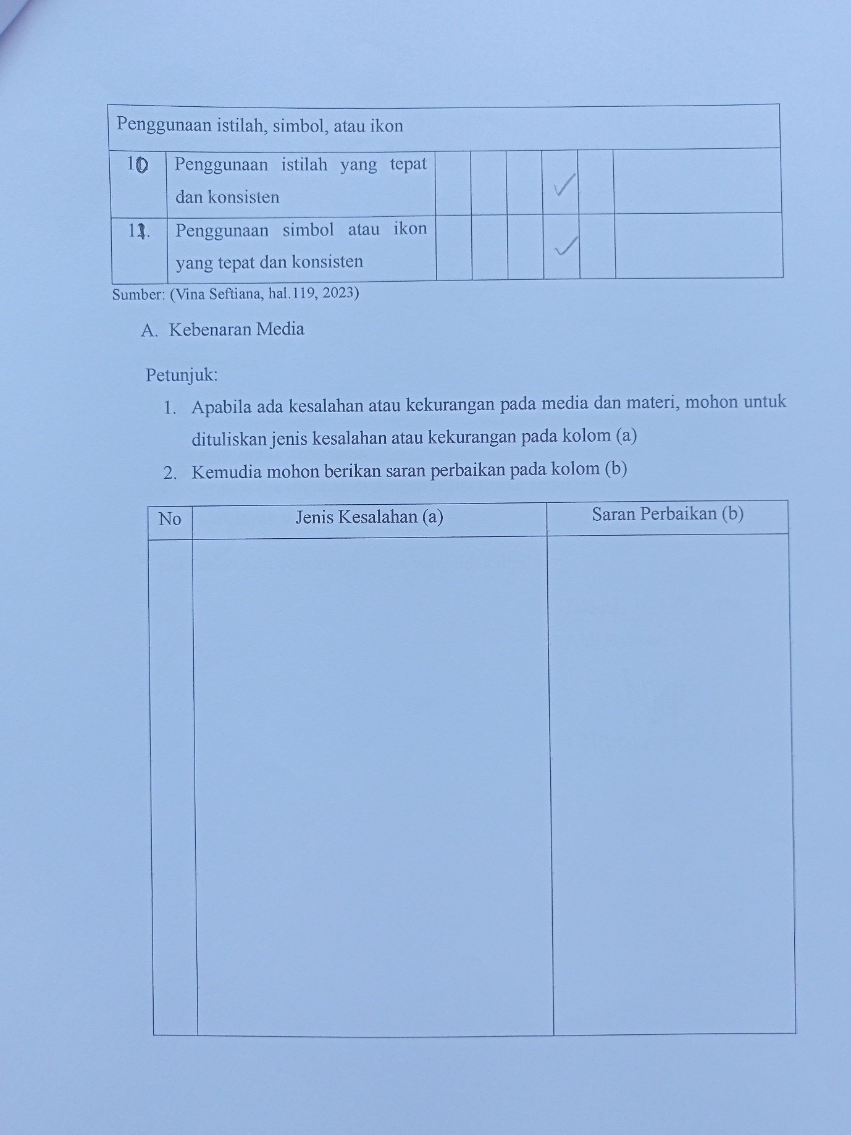

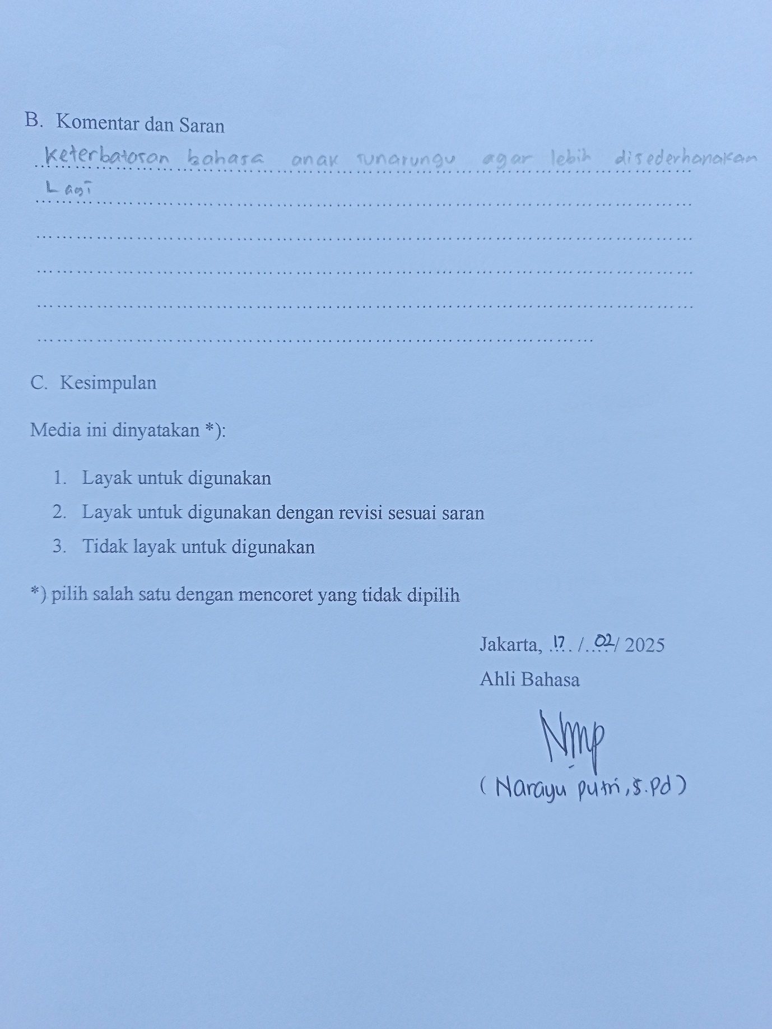

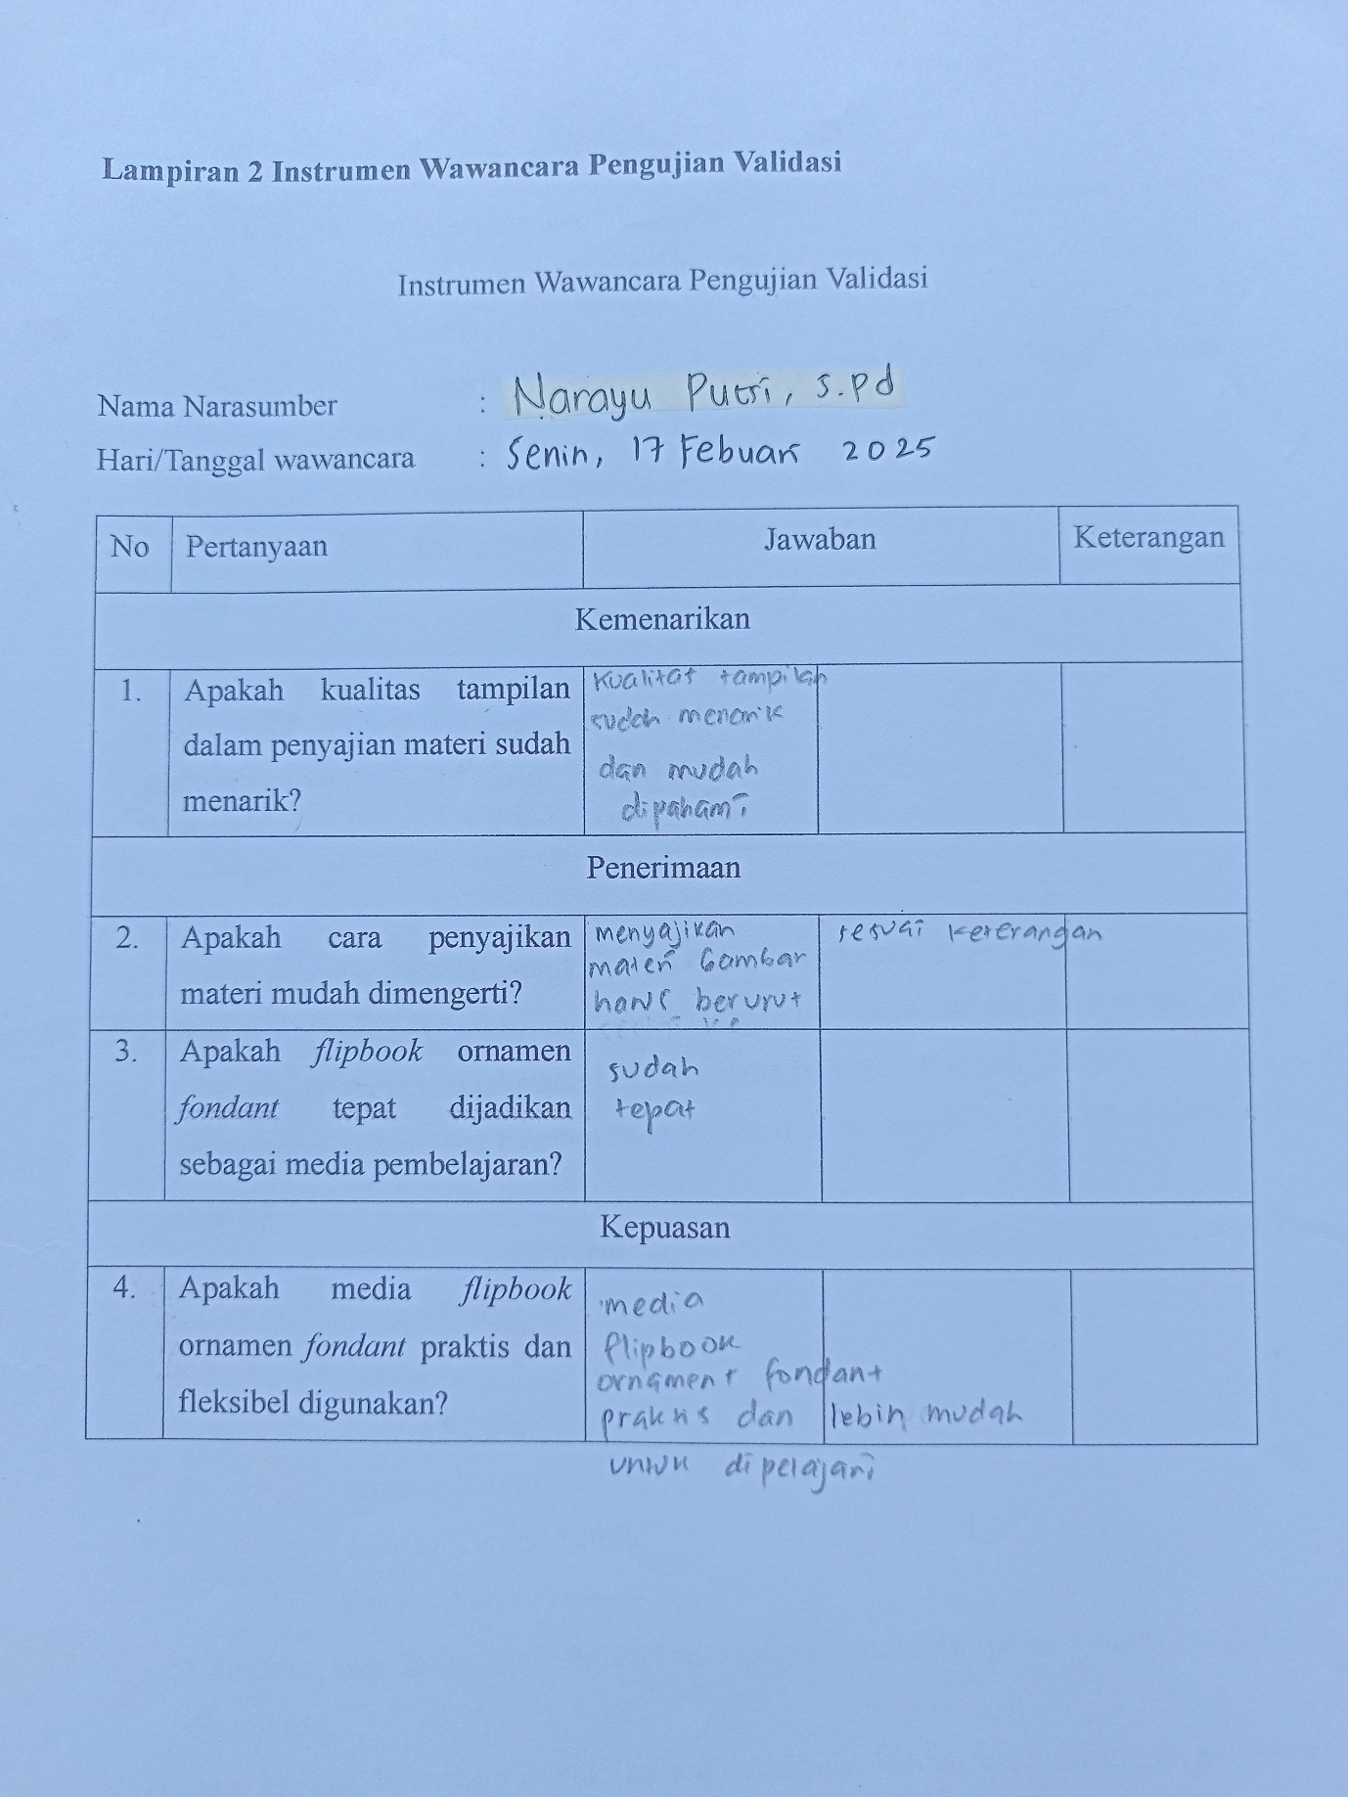

Lampiran 5 Bukti Uji Validasi untuk Peserta Didik oleh Siswa Tunarungu (SMPLB-SMALB-B)
